ELŐTERJESZTÉS

Tiszavasvári Város Önkormányzata Képviselő-testületének
2018. február 15-én tartandó ülésére

Az előterjesztés tárgya: az Egyesített Közművelődési Intézmény és Könyvtár szervezeti egységének (Könyvtár) 2017. évi szakmai beszámolójáról és 2018. évi munkatervéről

Melléklet:

Ügyiratszám: TPH 2426-1/2018.

Az előterjesztés előadója: Dr. Fülöp Erik polgármester

Az előterjesztés témafelelőse: Petruskáné dr. Legeza Tímea osztályvezető

Az előterjesztést véleményező bizottságok a hatáskör megjelölésével:

Bizottság | Hatáskör
Szociális és Humán Bizottság | SZMSZ 5. számú melléklet 2. és 6. pontja

Az ülésre meghívni javasolt szervek, személyek:

Bohács József | Egyesített Közművelődési Intézmény és Könyvtár igazgatója | bohacsjozsef@gmail.com
Kulcsár Lászlóné | Városi Könyvtár vezetője | vktiszavasvari@gmail.com

Egyéb megjegyzés:
……………………………………………………………………………………………………………………………………………………………………………………………………

Tiszavasvári, 2018. február 9.

Petruskáné dr. Legeza Tímea
témafelelős

Tiszavasvári Város Polgármesterétől
4440 Tiszavasvári, Városháza tér 4. sz.
Tel.: 42/520-500 Fax.: 42/275–000 e–mail: tvonkph@tiszavasvari.hu
Témafelelős: Petruskáné dr. Legeza Tímea

Előterjesztés
- a Képviselő-testülethez -

az Egyesített Közművelődési Intézmény és Könyvtár szervezeti egységének (Könyvtár) 2017. évi szakmai beszámolójáról és 2018. évi munkatervéről

Tisztelt Képviselő testület!

A Képviselő-testület 287/2017. (IX.30.) Kt. számú határozatával fogadta el az Egyesített Közművelődési Intézmény és Könyvtár (továbbiakban: EKIK) 2016. évi szakmai beszámolóját.

Jelenleg az EKIK önálló szakmai egységeként működő Városi Könyvtár önálló beszámolójának és munkatervének elfogadása – a könyvtárvezető tájékoztatása alapján - az alábbi jogszabályi változások miatt vált szükségessé:

„2017. decemberben több jogszabály változott, mely érinti a települési nyilvános könyvtárak működését, a nyilvános könyvtárral szemben támasztott követelményeket. Legfontosabb jogszabályváltozás a 1997. évi CXL. törvény „A muzeális intézményekről, a nyilvános könyvtári ellátásról és a közművelődésről” változásai:
A Kultv. 54. § (1) bekezdése helyébe a következő rendelkezés lép:
„(1) A nyilvános könyvtár alapkövetelményei:
a) mindenki által használható és – e törvény eltérő rendelkezése hiányában – megközelíthető;
b) rendelkezik kizárólagosan a könyvtári szolgáltatások céljaira alkalmas helyiséggel;
c) rendszeresen, a felhasználók többsége számára megfelelő időpontban, ötezer fő feletti településen működő települési könyvtár esetében legalább heti 25 órában, továbbá legalább havonta két hétvégi napon tart nyitva;
d) vezetője a könyvtárakban foglalkoztatottak képesítési követelményeire és jogviszonyára irányadó jogszabályokban meghatározott végzettséggel és szakképzettséggel rendelkezik;
e) könyvtári szakembert alkalmaz;
f ) helyben nyújtott alapszolgáltatásai ingyenesek;
g) statisztikai adatokat szolgáltat;
h) éves szakmai munkaterv alapján ellátja az 55. § (1) bekezdésében felsorolt alapfeladatokat, tevékenységéről éves szakmai beszámolót készít;
i) részt vesz a kulturális alapellátás kiterjesztésében;
j) elnevezésében megjelenik a könyvtár kifejezés.”

A Kultv. 65. §-a a következő (2a) bekezdéssel egészül ki:
„(2a) A települési könyvtár az éves szakmai munkatervét és az éves szakmai beszámolóját – megőrzés és hozzáférhetővé tétel céljából – a fenntartó általi elfogadást követően 15 napon belül megküldi a megyei hatókörű városi könyvtár részére.”
A Kultv. 66. §-a a következő n) ponttal egészül ki:
[A megyei hatókörű városi könyvtár a megye egész területére vonatkozóan az 55. § (1) bekezdésében és a 65. § (2) bekezdésében foglaltakon túl állami feladatként]
„n) elektronikus formában megőrzi és hozzáférhetővé teszi a települési könyvtárak éves szakmai beszámolóját és munkatervét. Életbe lépett 379/2017. (XII. 11.) Korm. rendelet „A nyilvános könyvtárak jegyzékének vezetéséről.”

Eddig is minden évben készített az intézmény szakmai beszámolót illetve munkatervet, de ez az első év, amikor ebben a formában – vagyis a könyvtár vonatkozásában külön - kell benyújtani a fenntartó felé.
A nyíregyházi Móricz Zsigmond Megyei és Városi Könyvtár által 2018. február 7-én nyújtott tájékoztatás alapján a 2017. évi szakmai beszámoló és a 2018. évre vonatkozó munkaterv beküldésének határideje 2018. február 28.

Külön határozatban kell elfogadni az Egyesített Közművelődési Intézmény és Könyvtár 2017. évi szakmai beszámolóját, illetve az Egyesített Közművelődési Intézmény és Könyvtár 2018. évi munkatervét.
A statisztikai adatszolgáltatás határideje: 2018. március 1.
A szakmai beszámolót és a munkatervet egyaránt a könyvtárak vezetőinek kell elkészíteni és megküldeni a fenntartó önkormányzatok részére.
Mivel ez az első év, amikor ilyen formában kell elkészíteni a szakmai beszámolót és a 2018. évre vonatkozó munkatervünket, az egységes értelmezés miatt még vannak pontosításra váró pontok mind a szakmai beszámolóban, mind a munkatervben.

Fentiek miatt a bizottsági üléseken előreláthatólag szükség lesz kiegészítések, pontosítások megtételére.

Kérem a Tisztelt Képviselő-testületet, hogy az Egyesített Közművelődési Intézmény és Könyvtár Városi Könyvtár intézményegységének 2017. évi szakmai beszámolóját és a 2018. évre vonatkozó munkatervét elfogadni szíveskedjen.

Tiszavasvári, 2018. február 9.

Dr. Fülöp Erik
polgármester

HATÁROZAT-TERVEZET I.

TISZAVASVÁRI VÁROS ÖNKORMÁNYZATA
KÉPVISELŐ-TESTÜLETÉNEK
.../2018. (II. 15.) Kt. számú
határozata

az Egyesített Közművelődési Intézmény és Könyvtár szervezeti egységének (Könyvtár)
2017. évi szakmai beszámolójáról

Tiszavasvári Város Önkormányzata Képviselő-testülete „az Egyesített Közművelődési Intézmény és Könyvtár szervezeti egységének (Könyvtár) 2017. évi szakmai beszámolójáról és 2018. évi munkatervéről” című előterjesztést megtárgyalta, és az alábbi döntést hozza:

- Az Egyesített Közművelődési Intézmény és Könyvtár Városi Könyvtár intézményegységének 2017. évi szakmai beszámolóját megtárgyalta és a határozat 1. melléklete szerinti tartalommal elfogadja.

- Felkéri a polgármestert, hogy a döntésről értesítse az könyvtár vezetőjét.

Határidő: azonnal Felelős: Dr. Fülöp Erik
polgármester

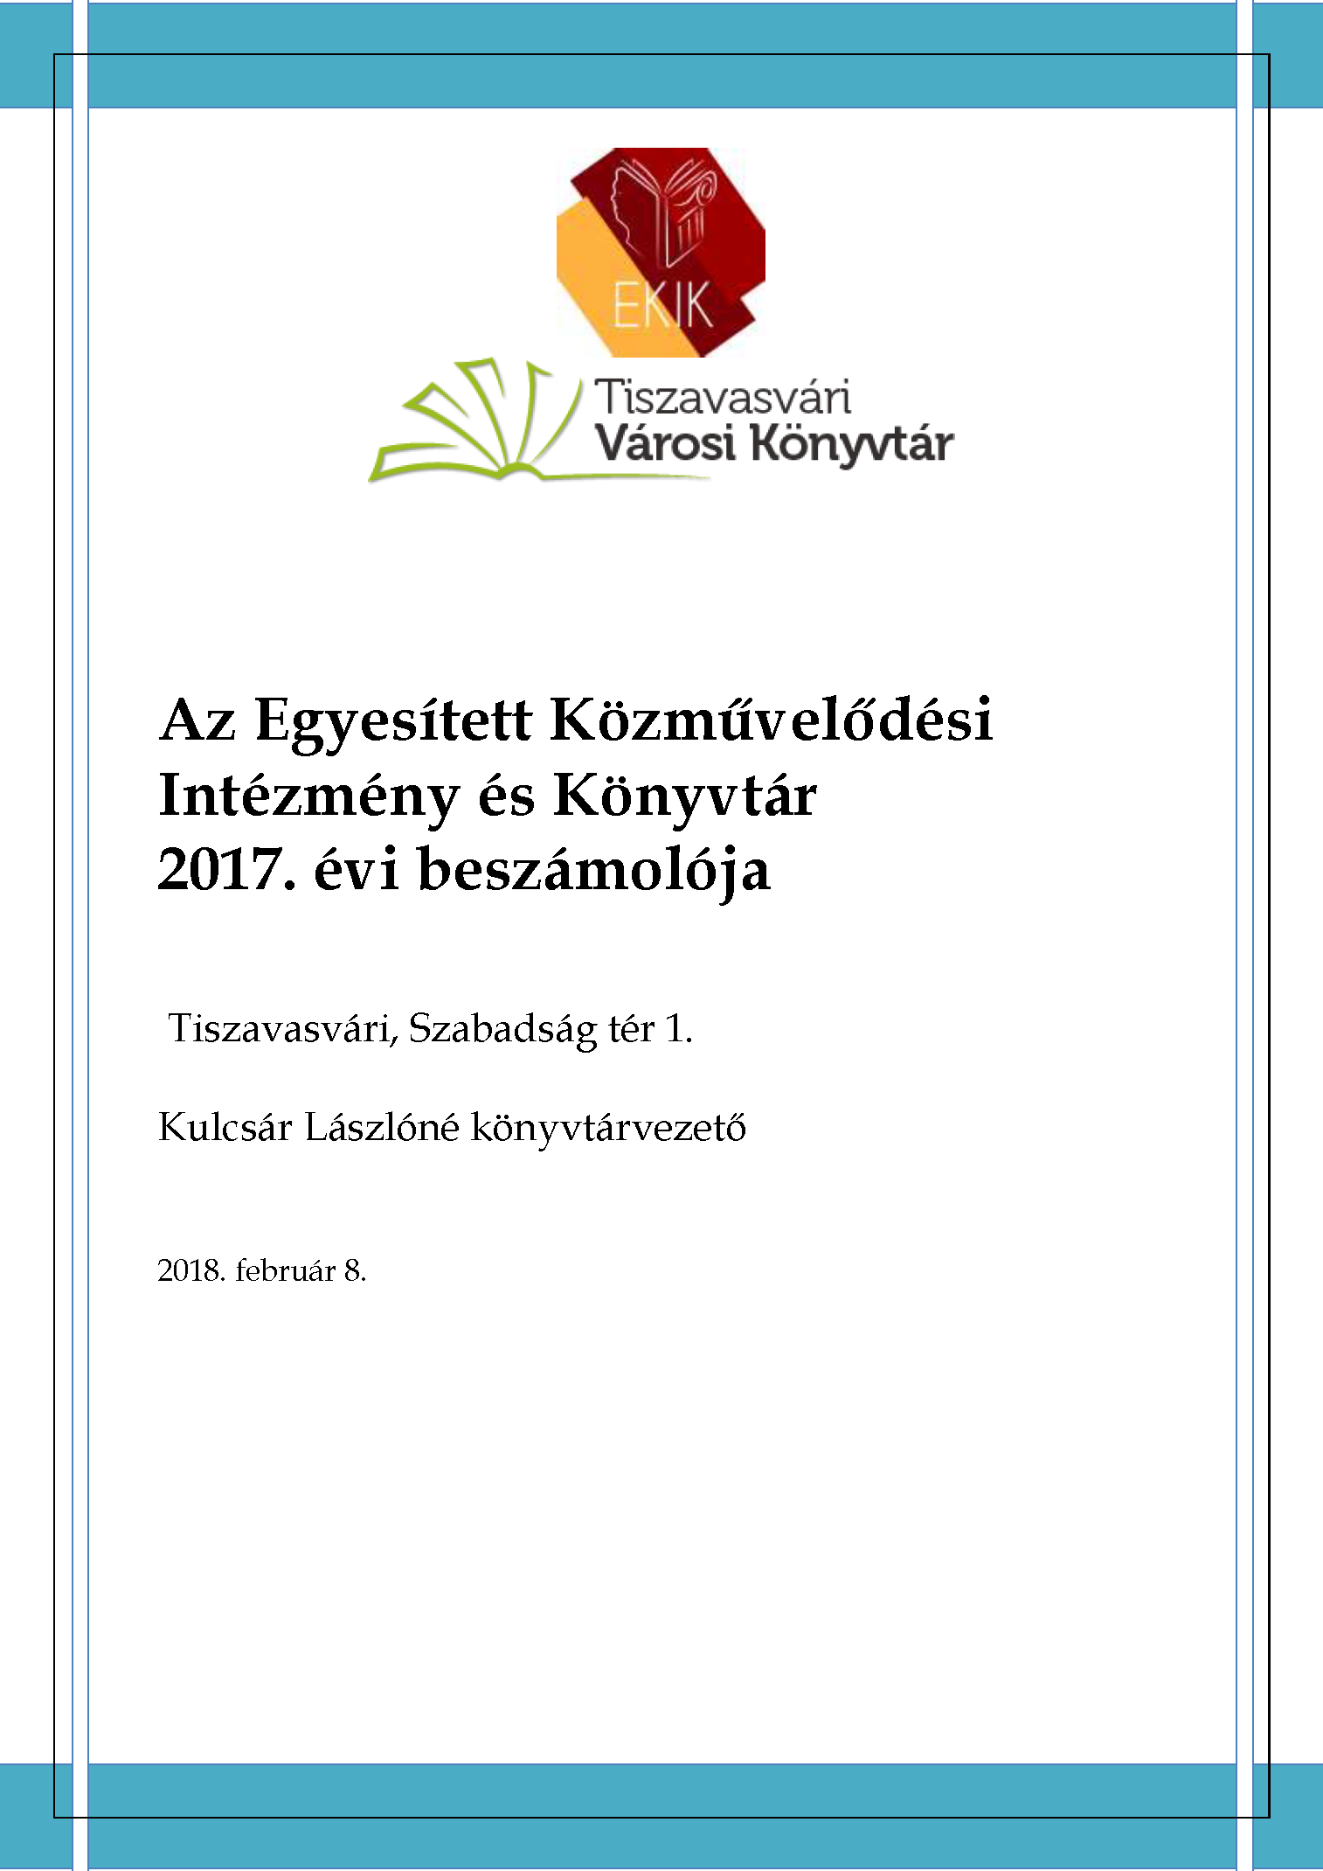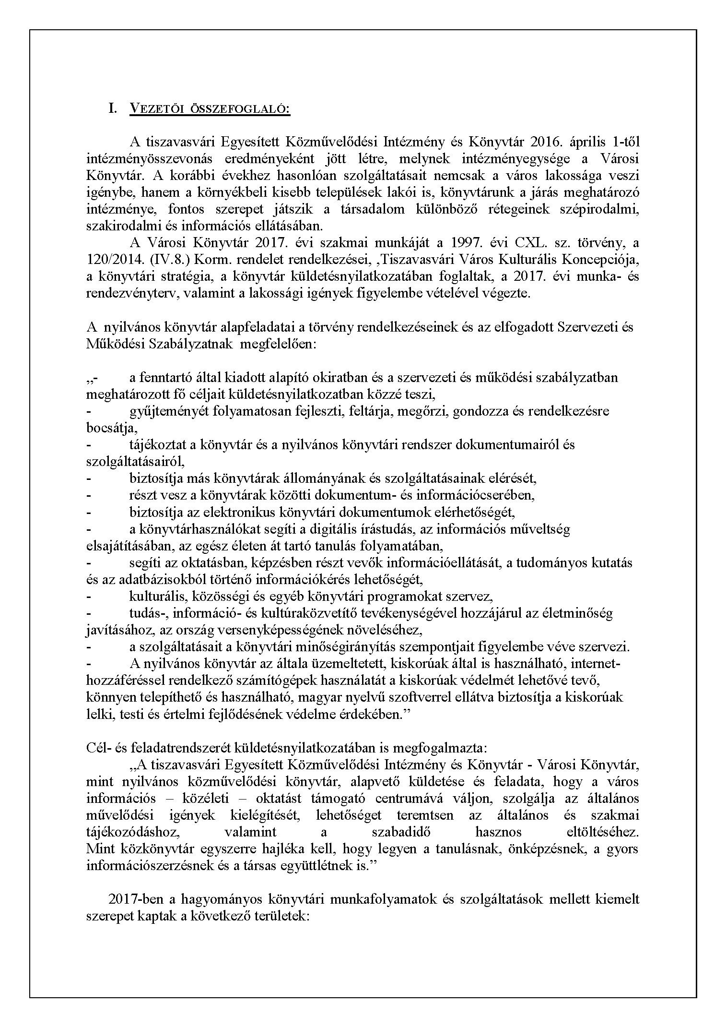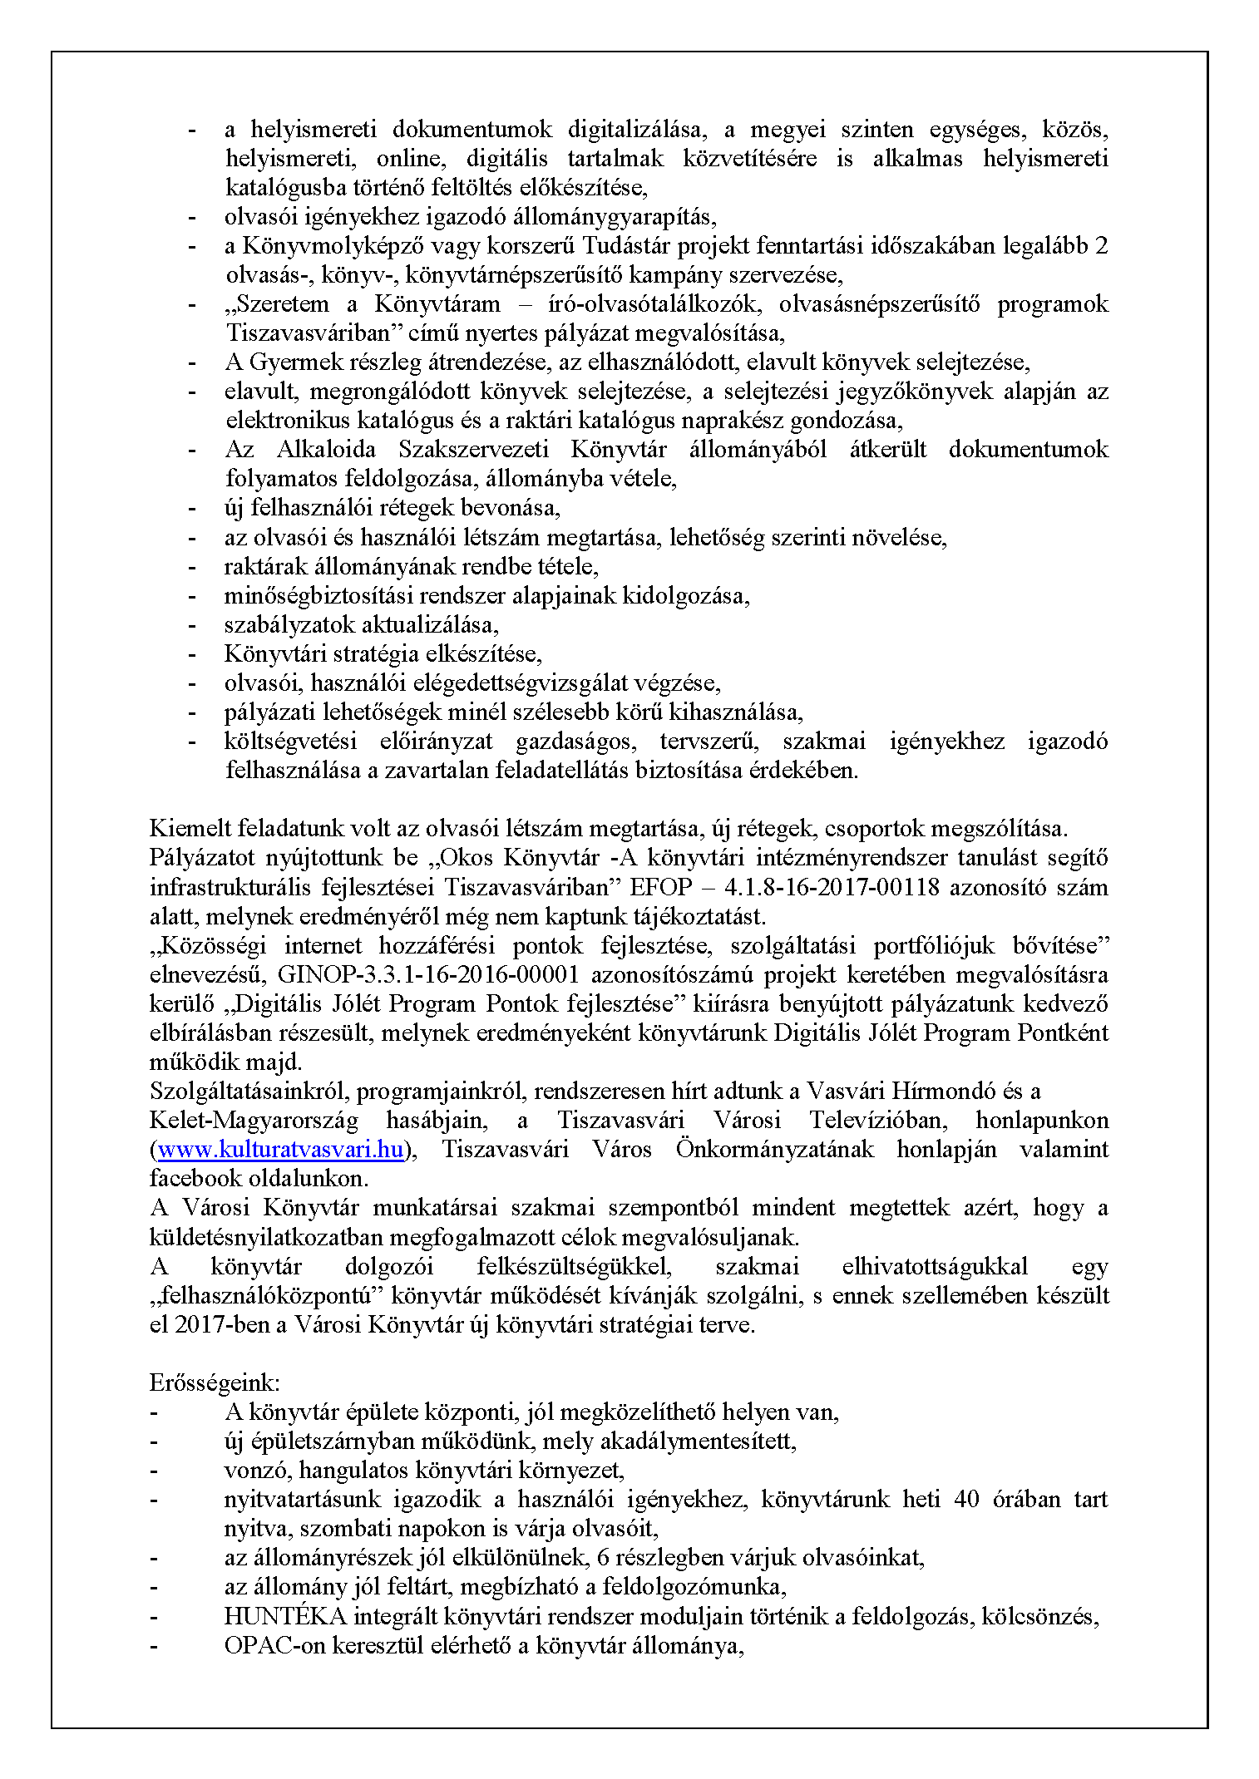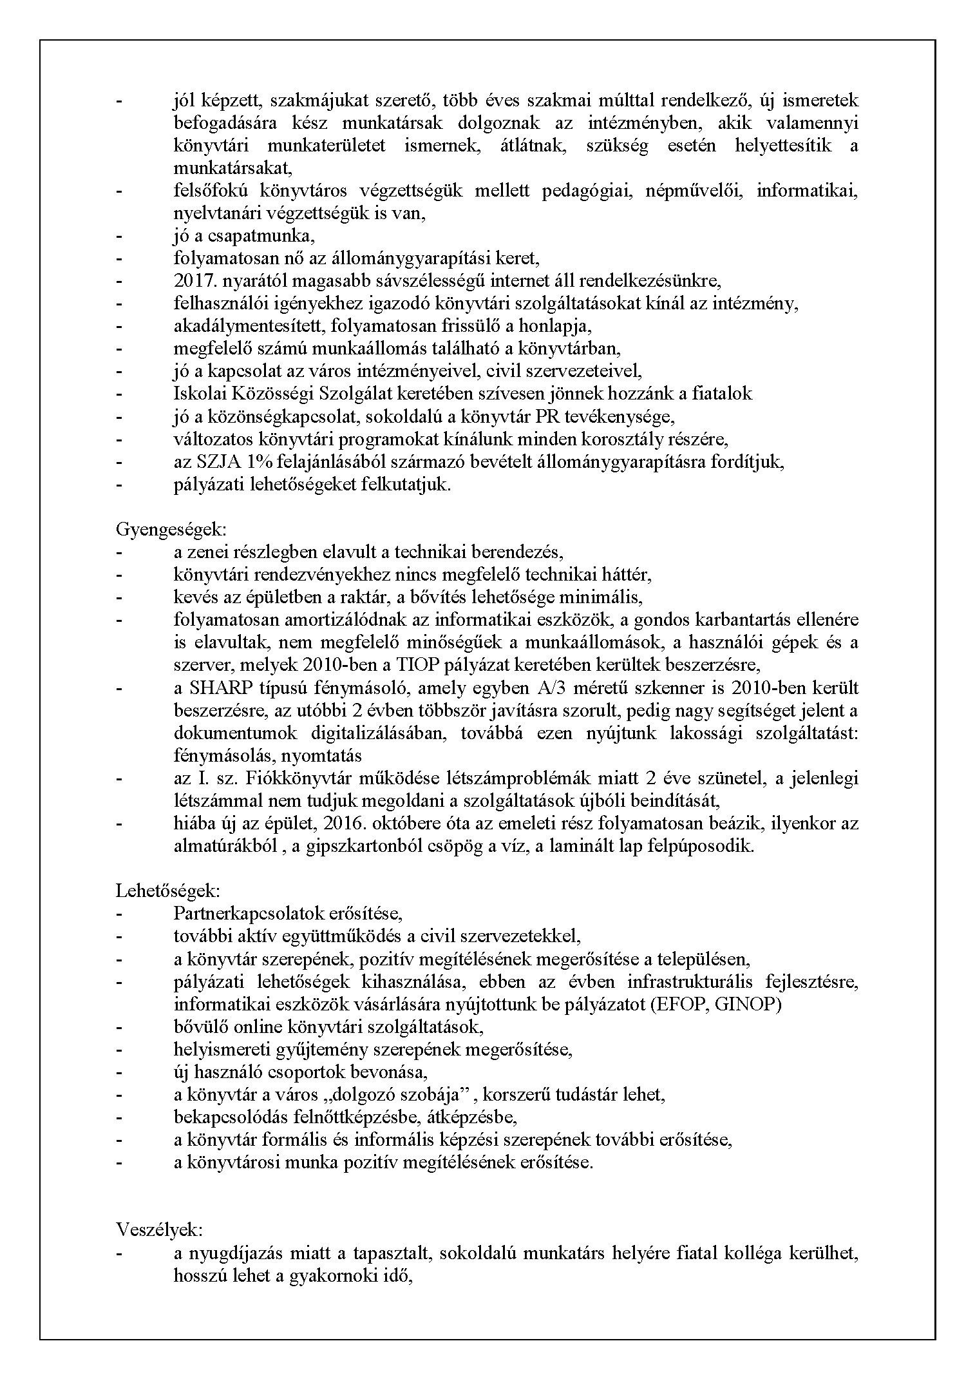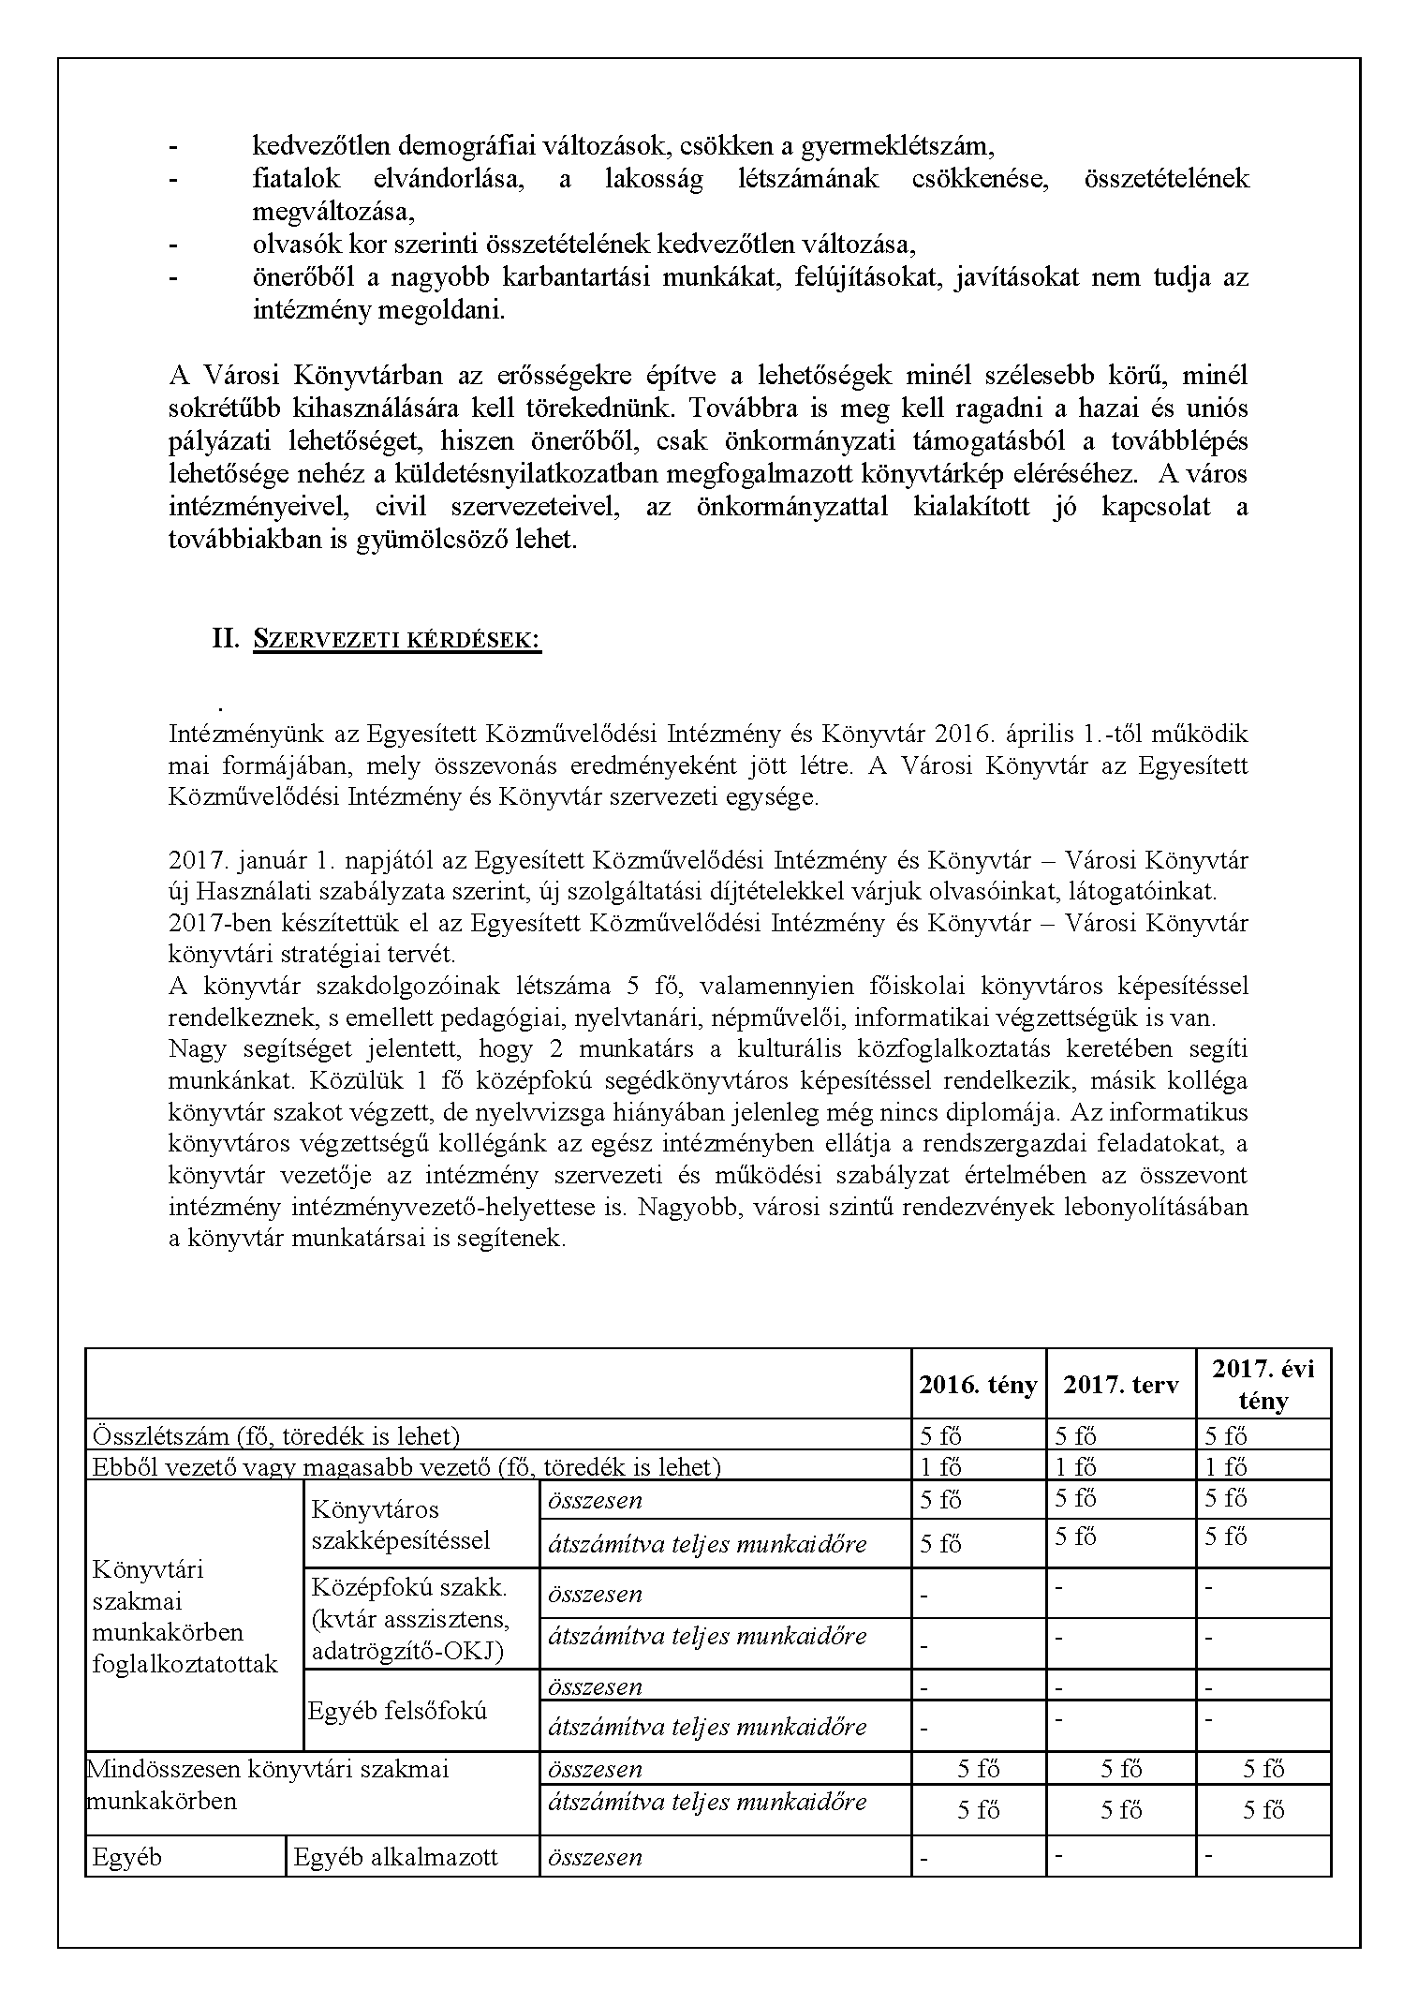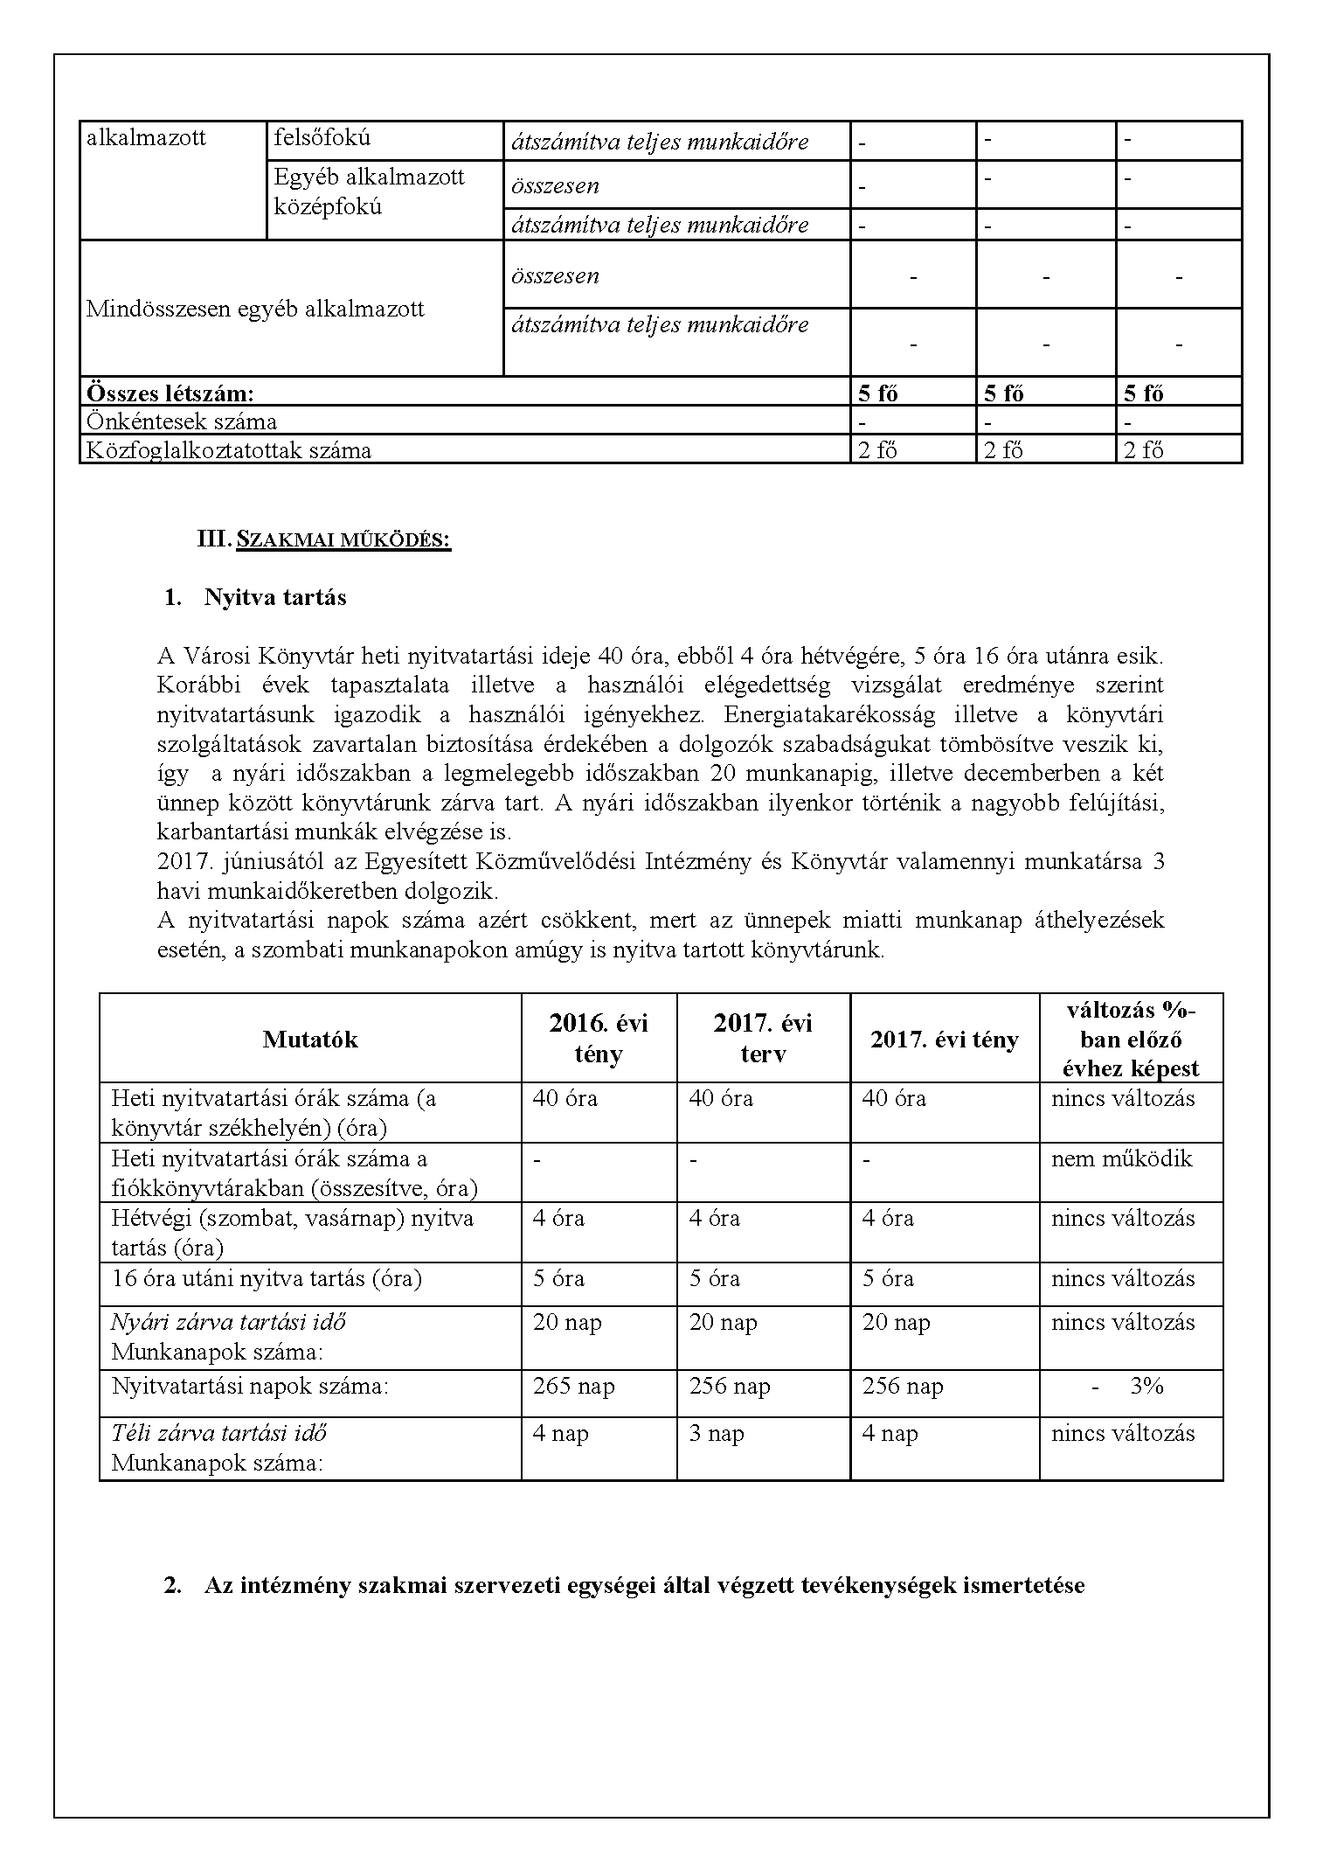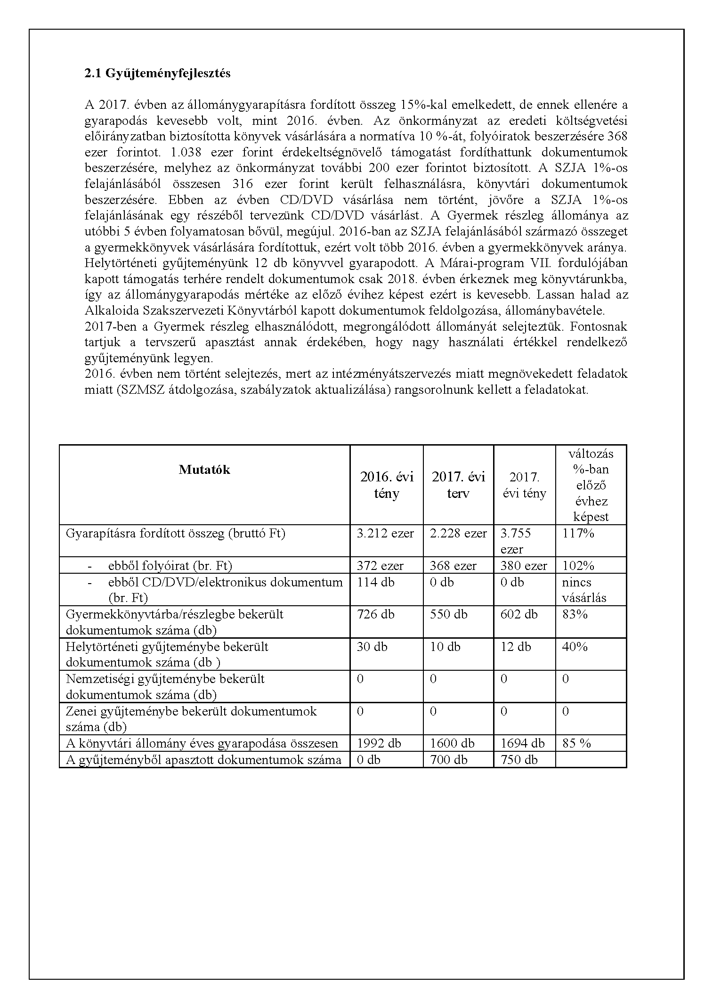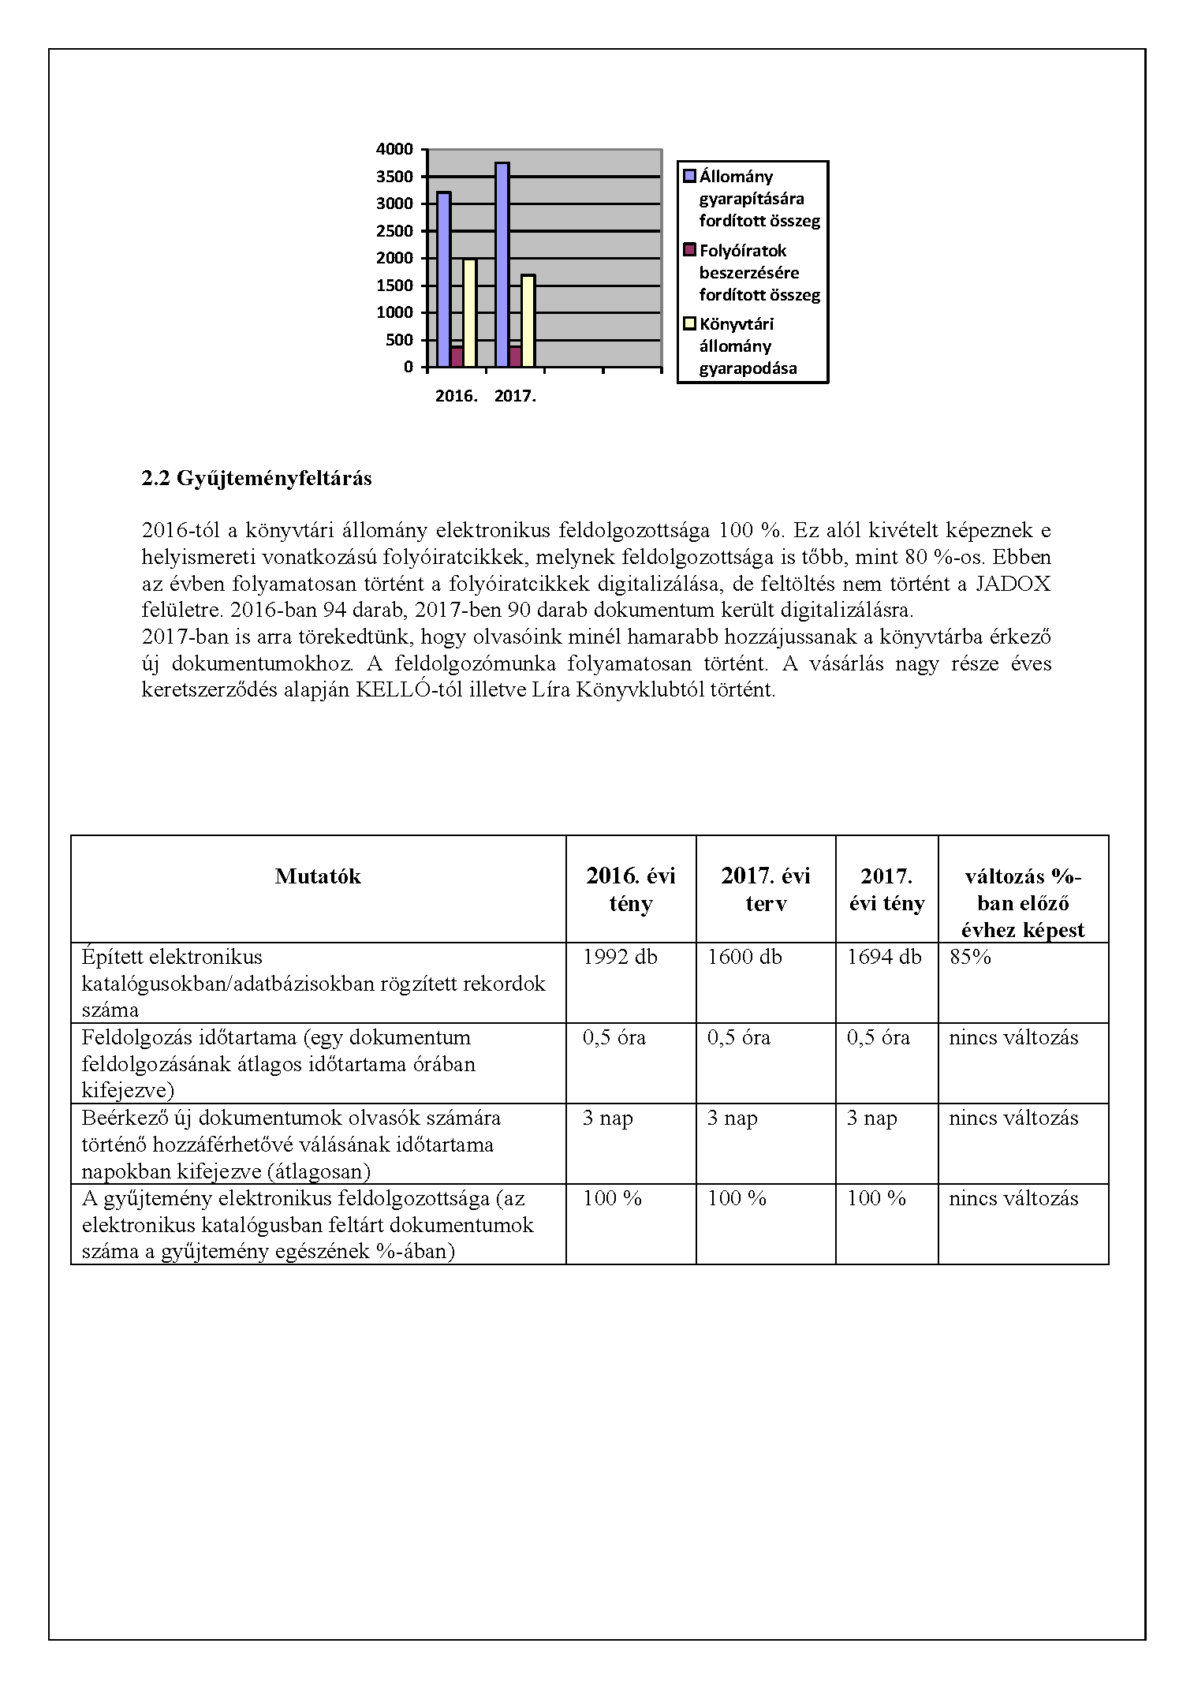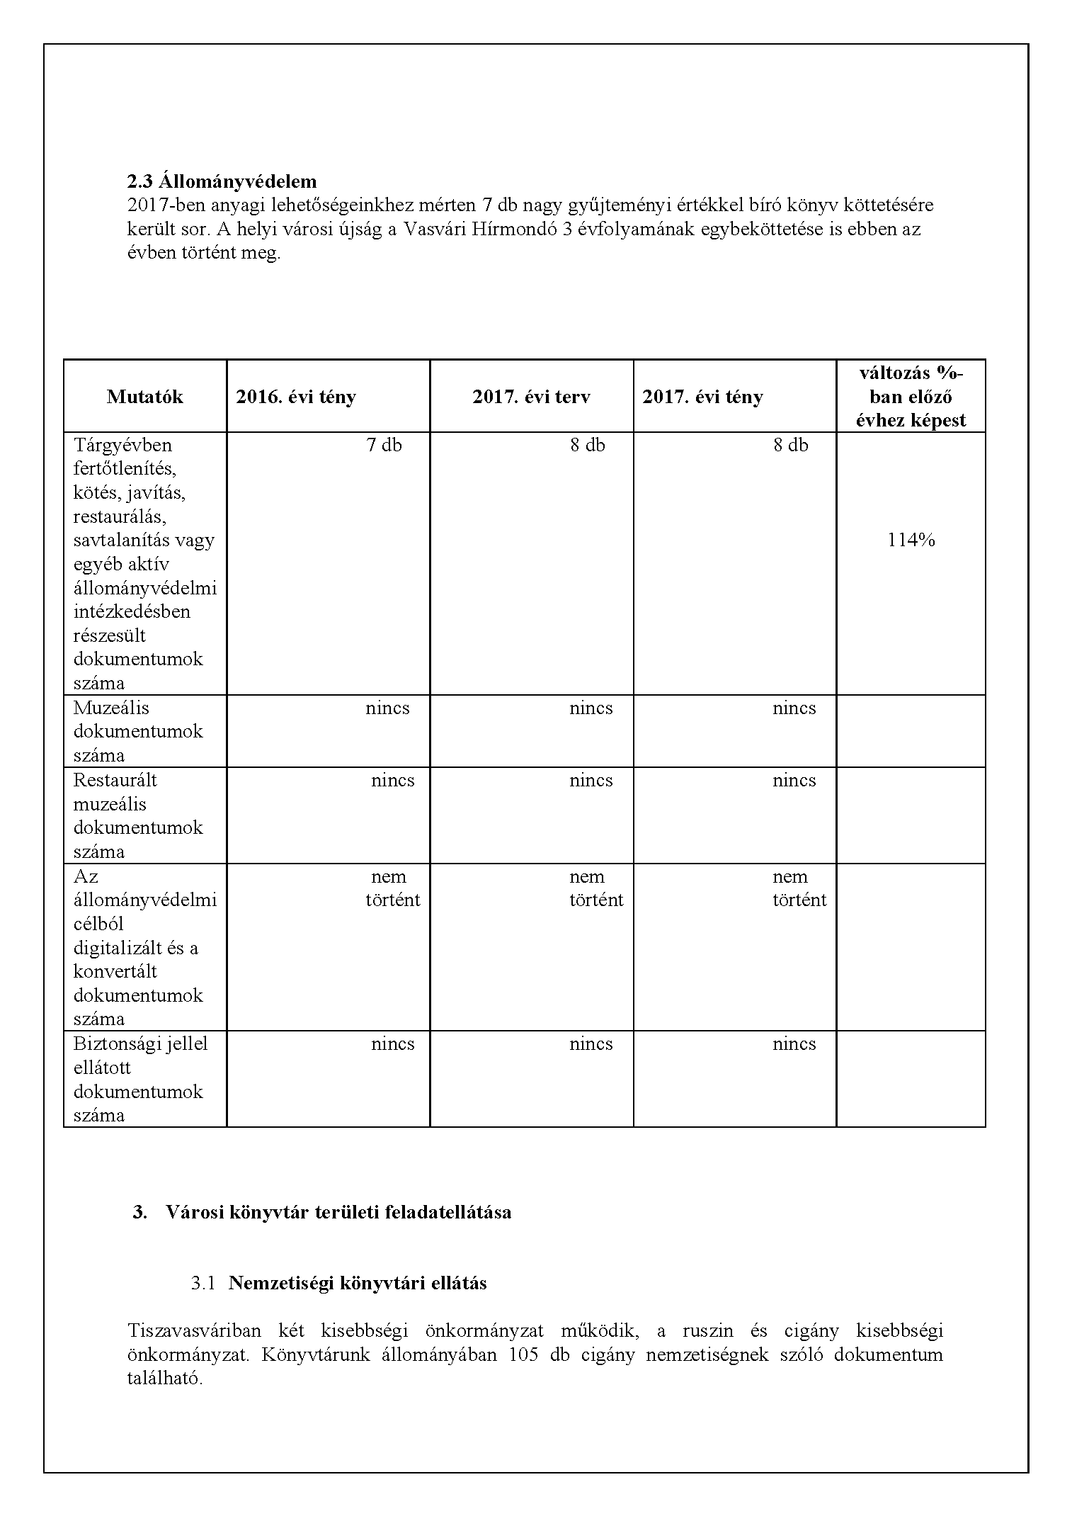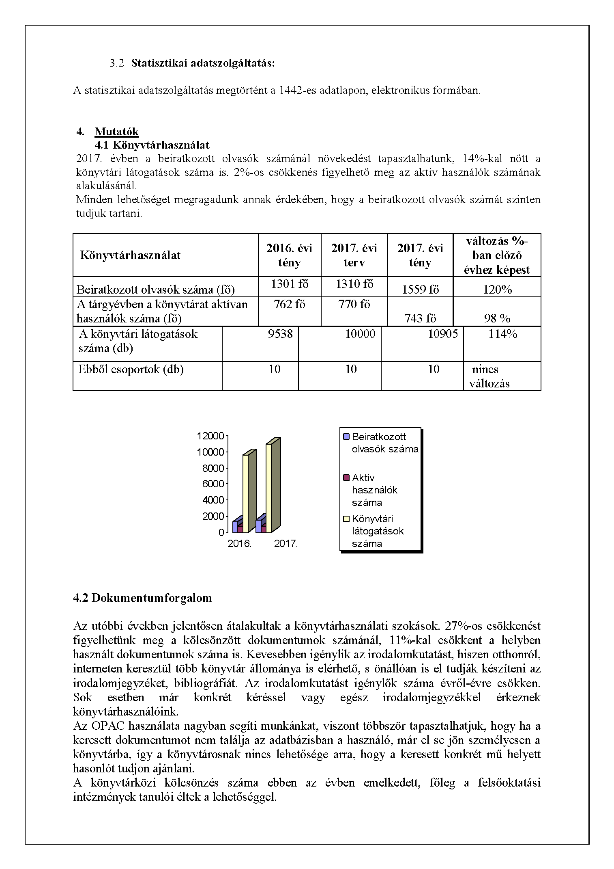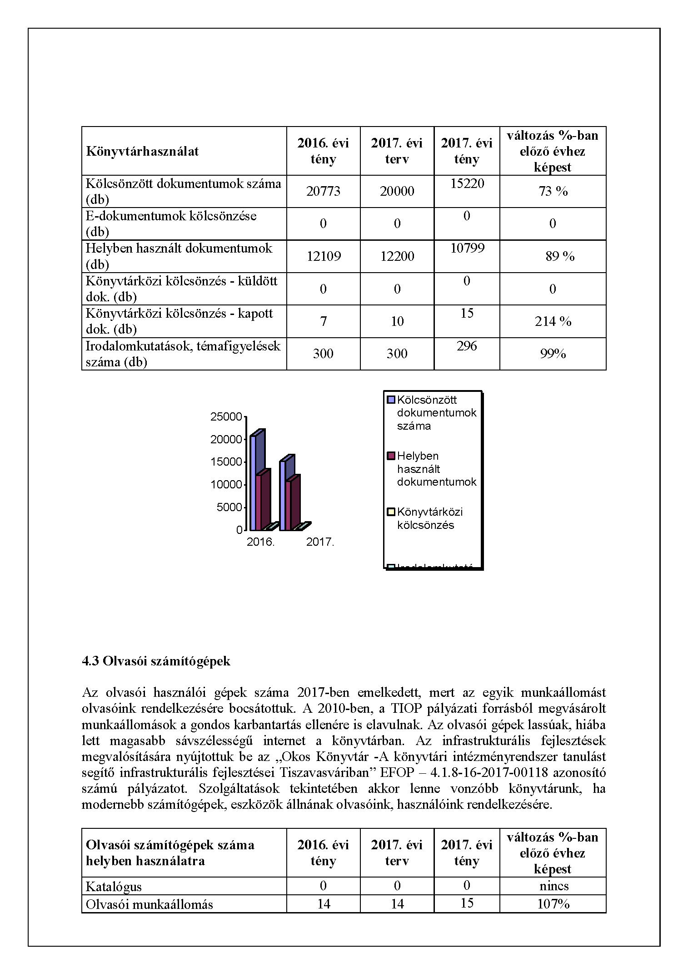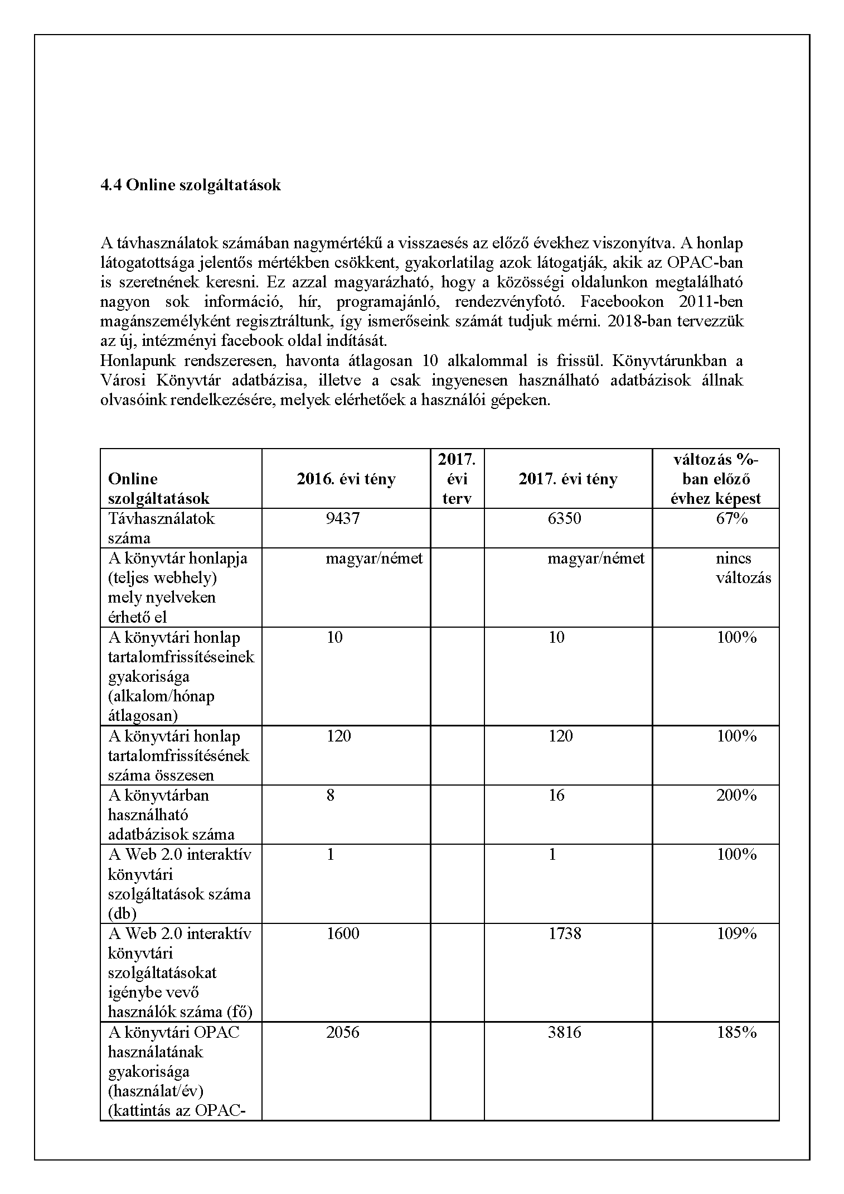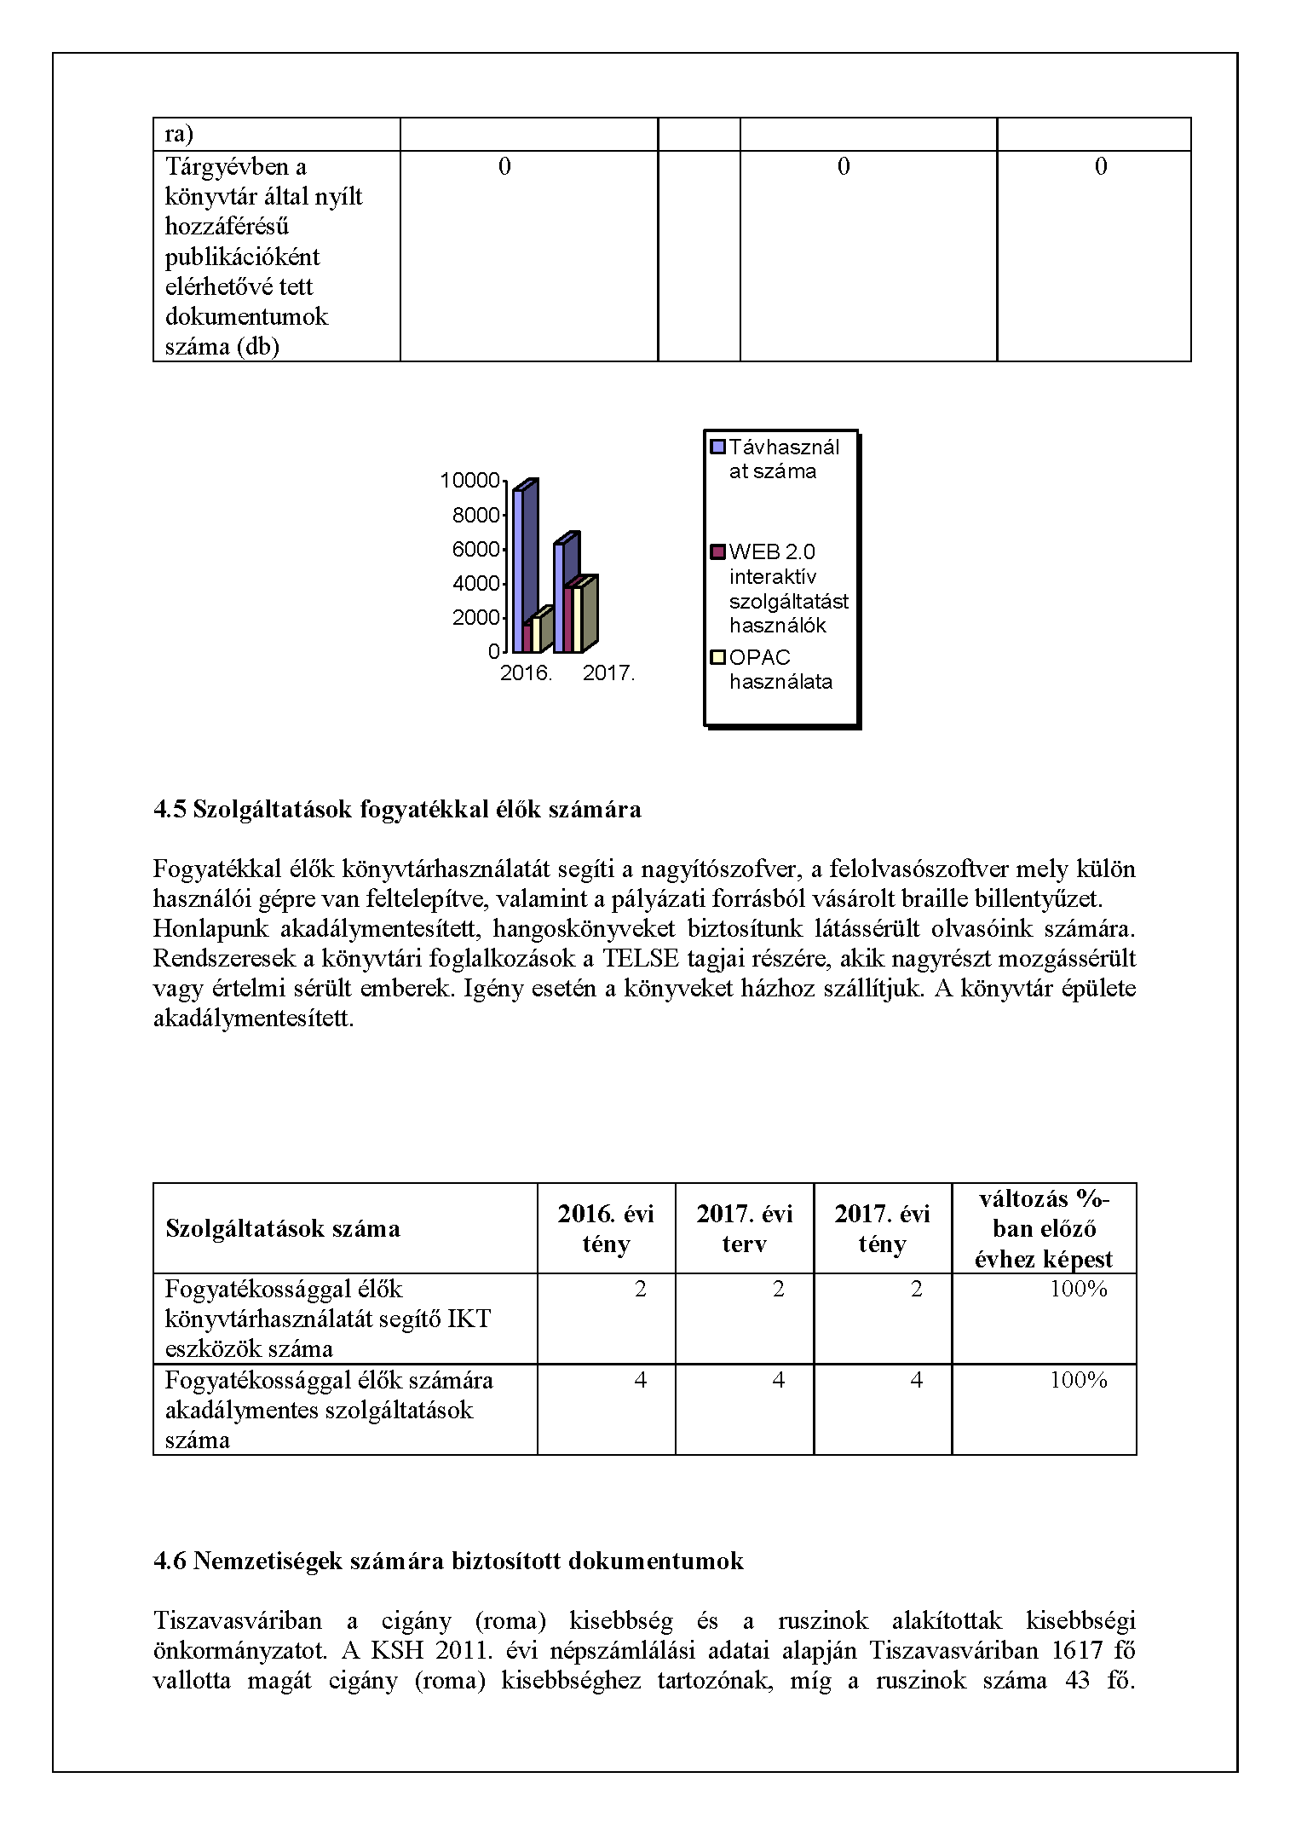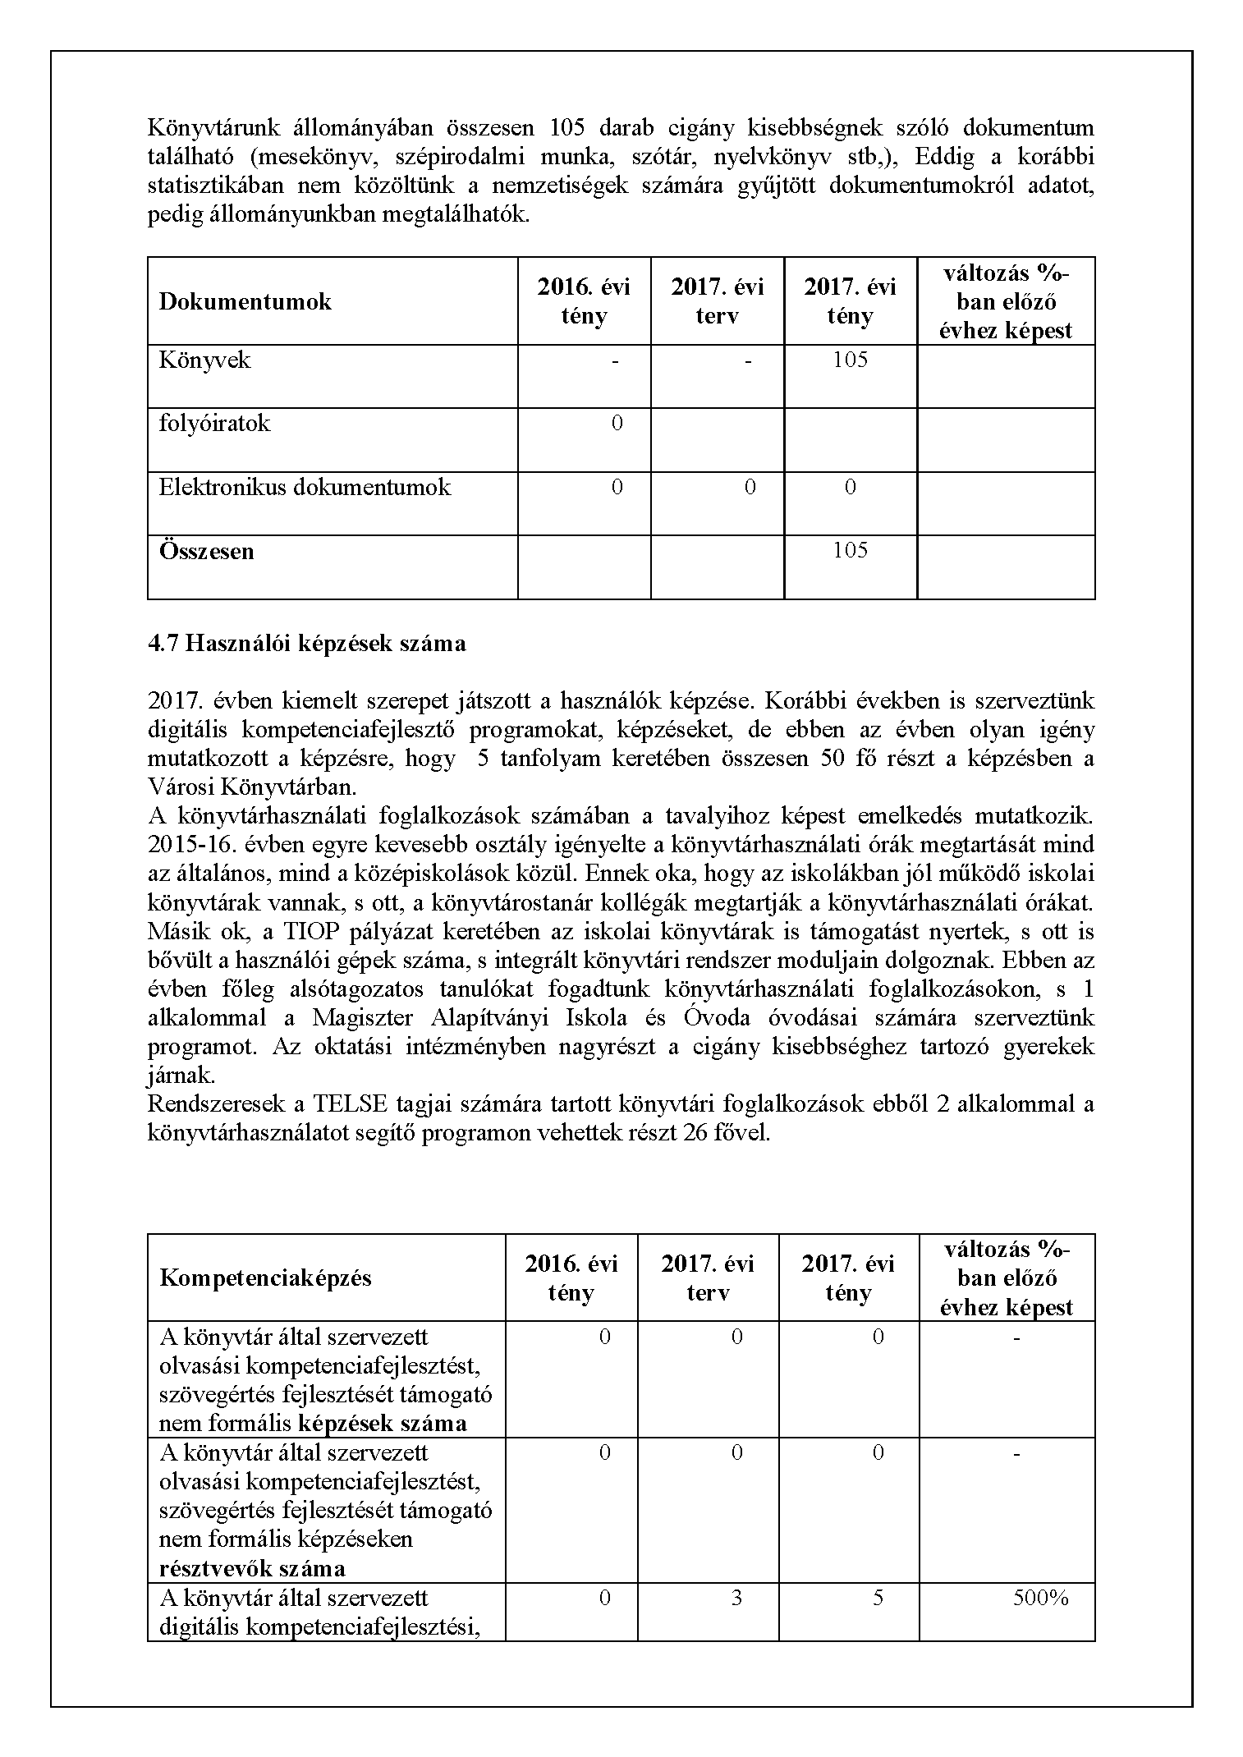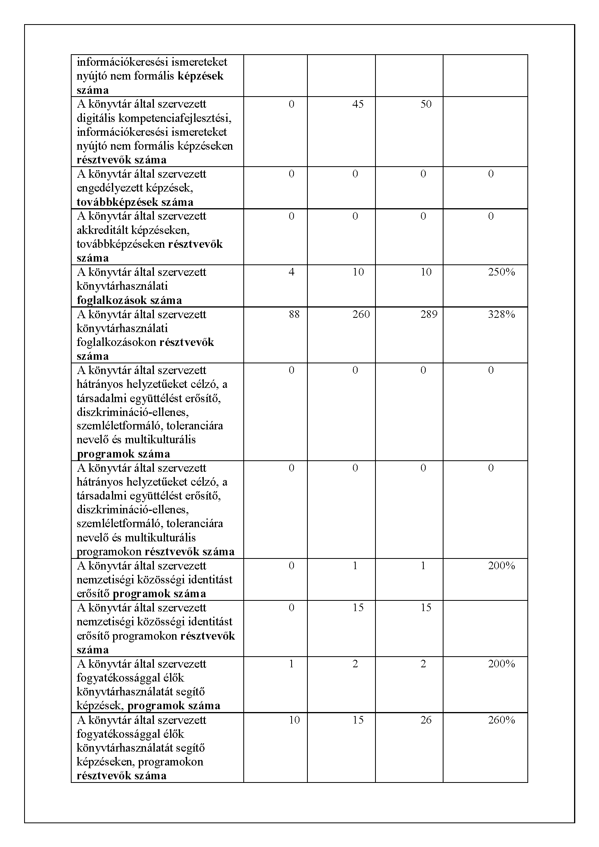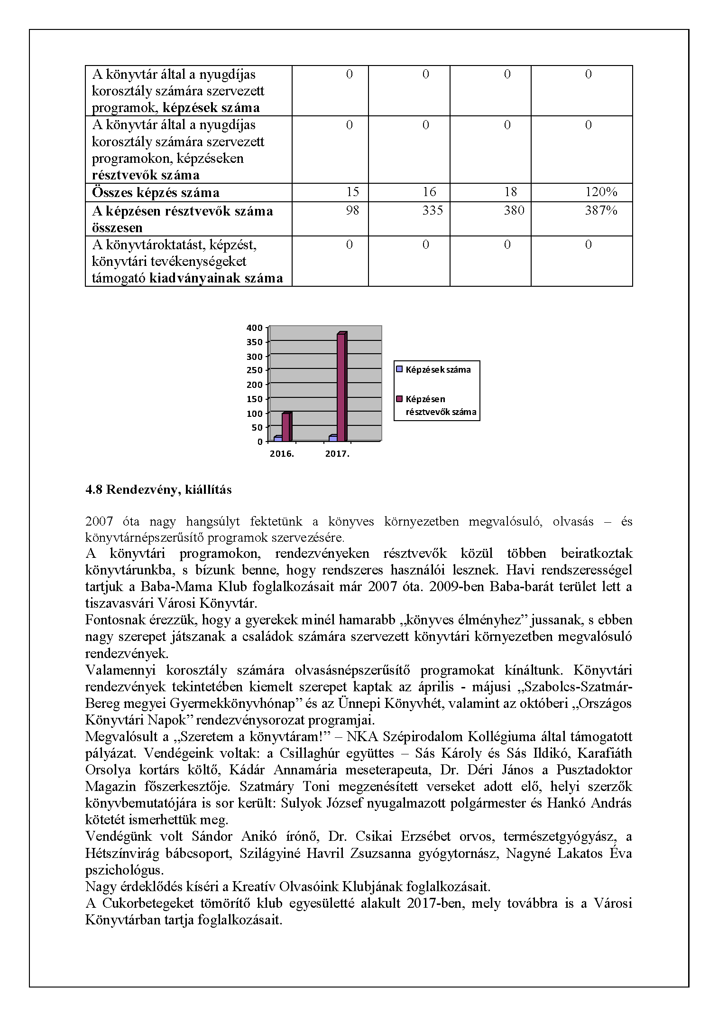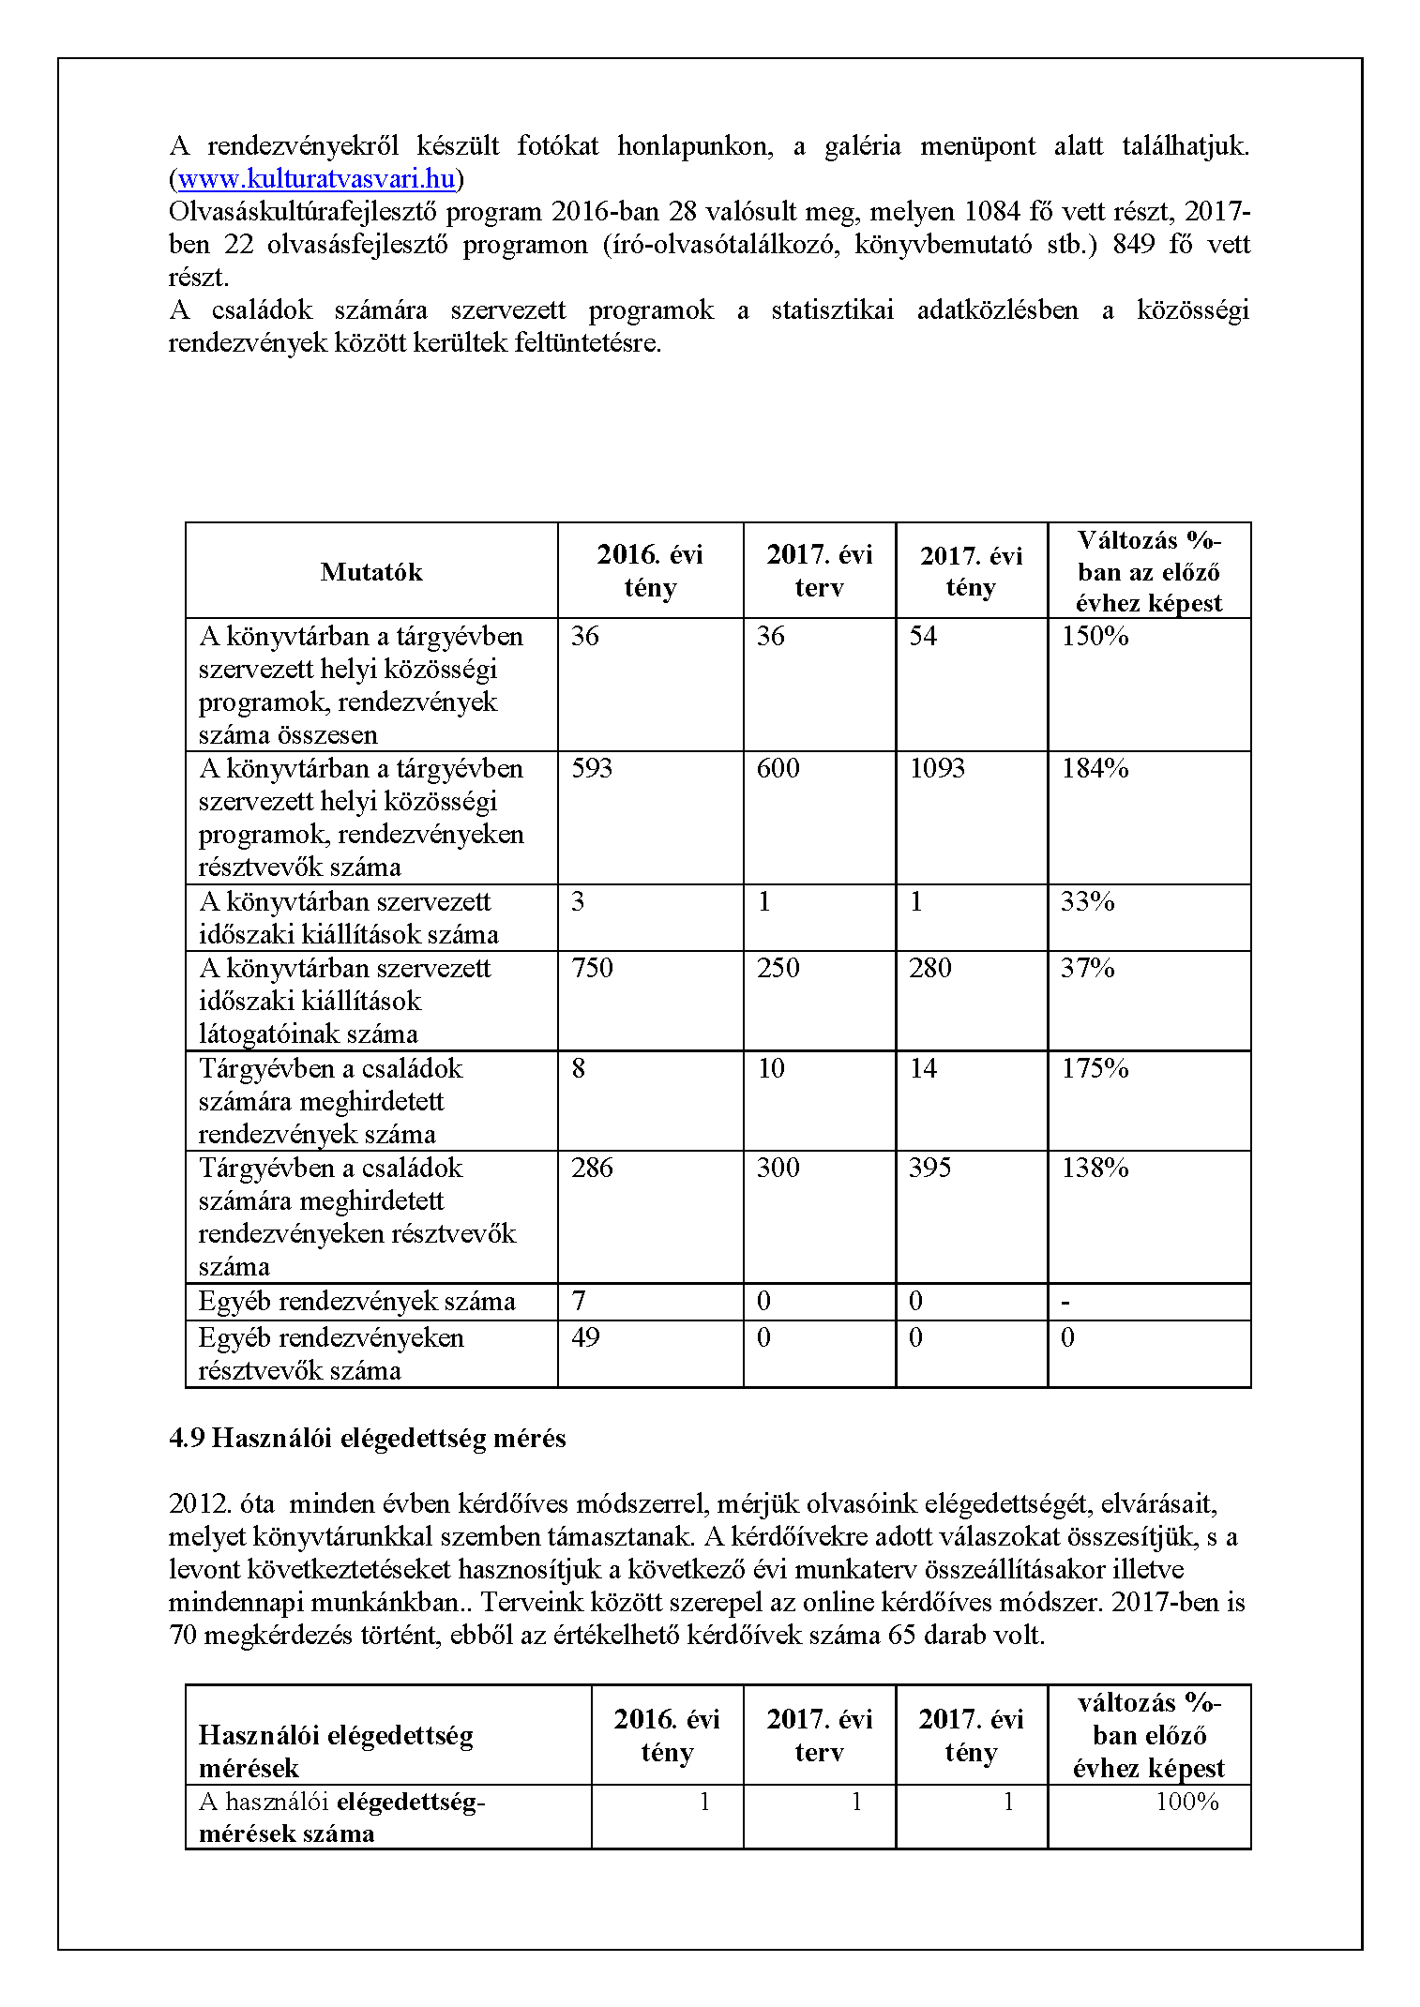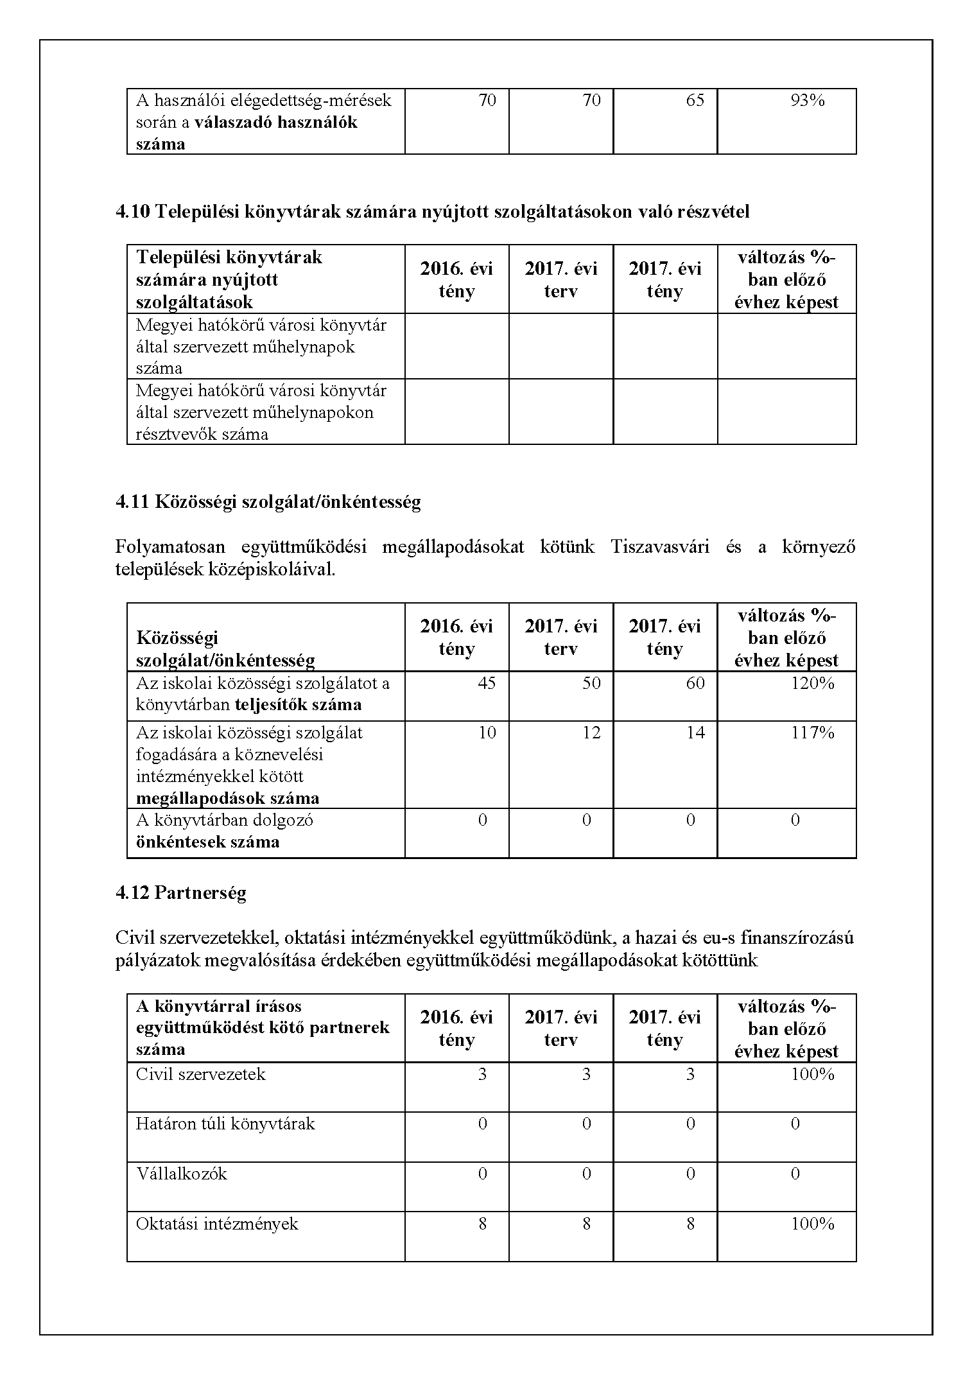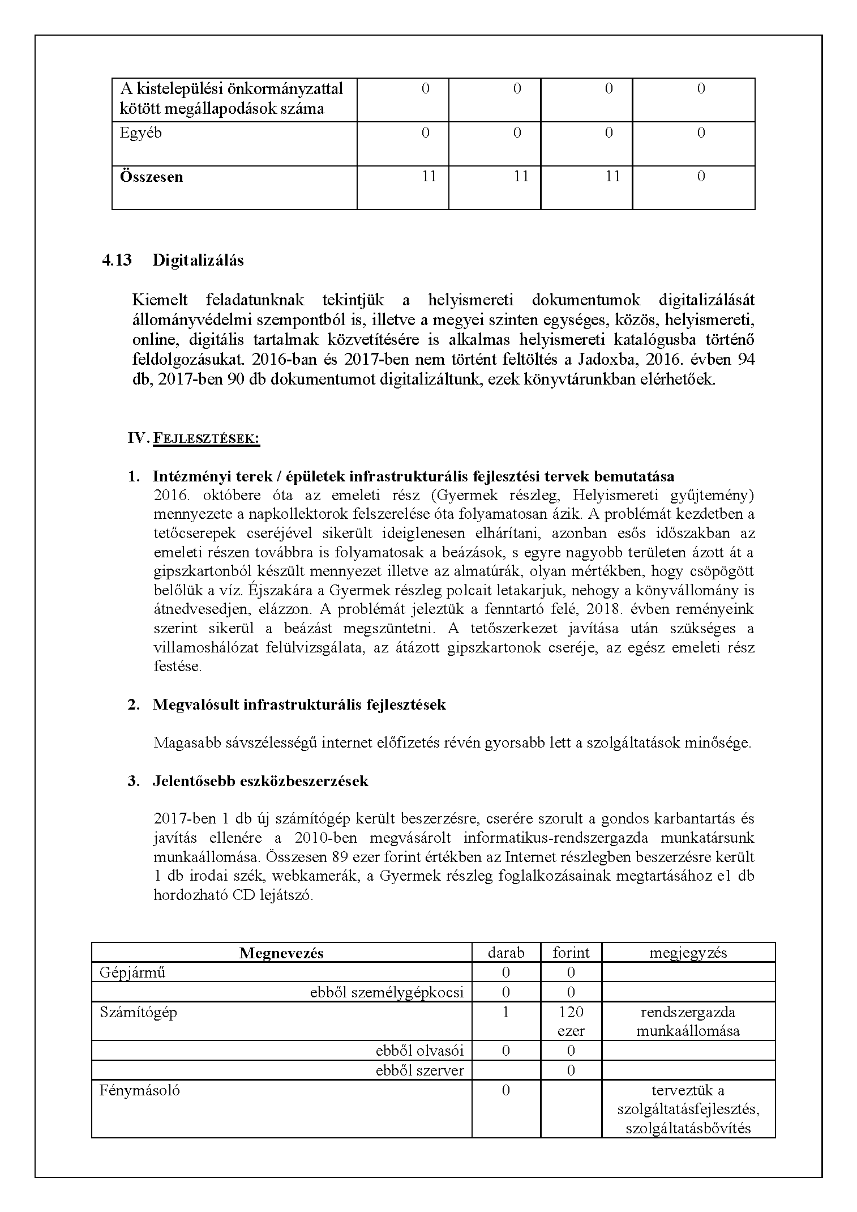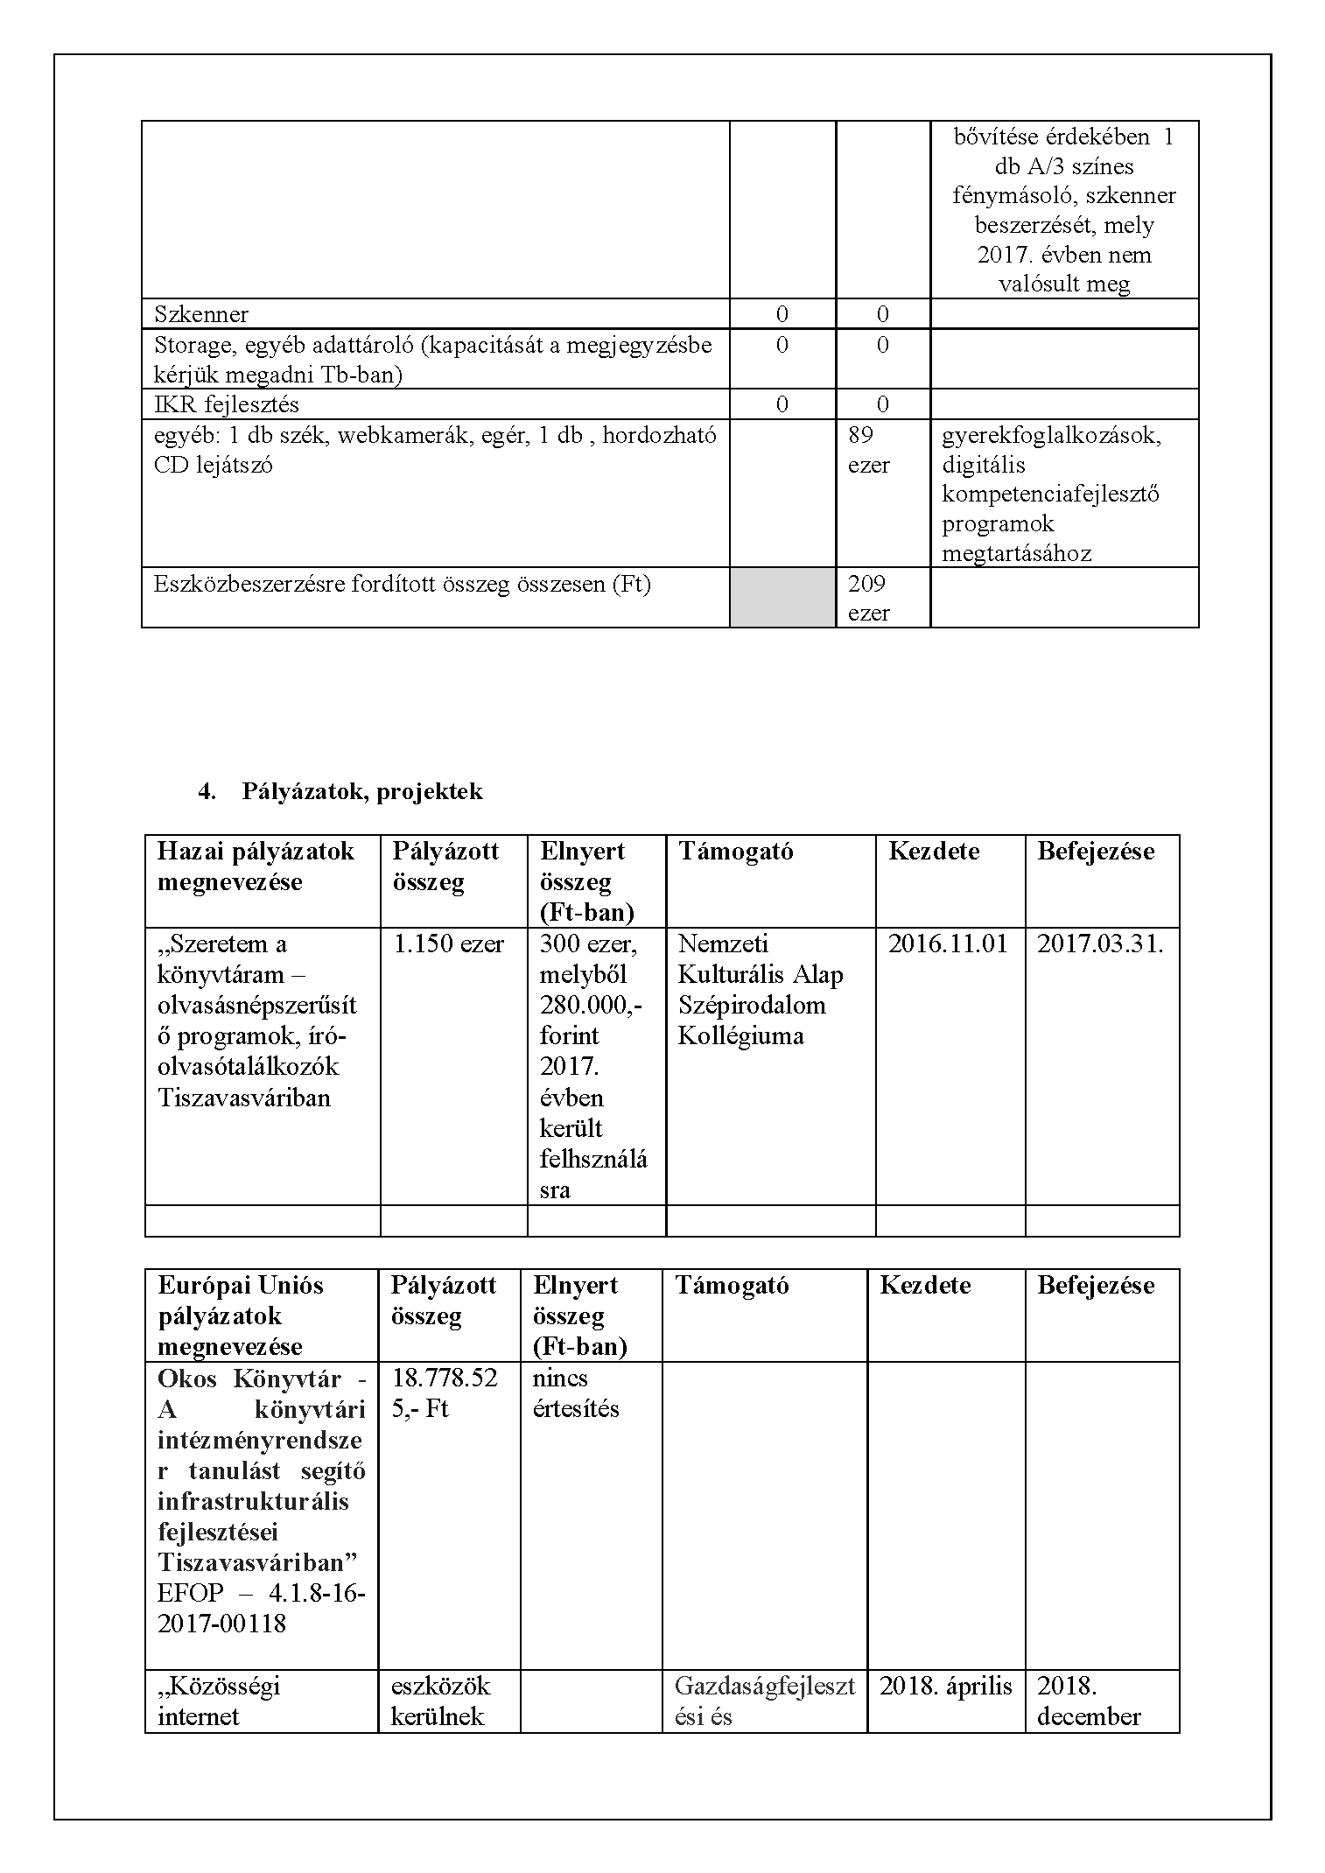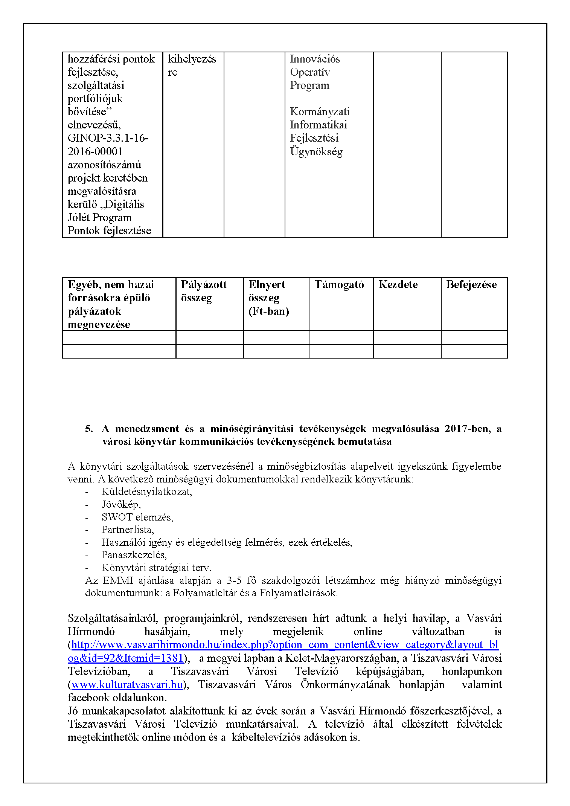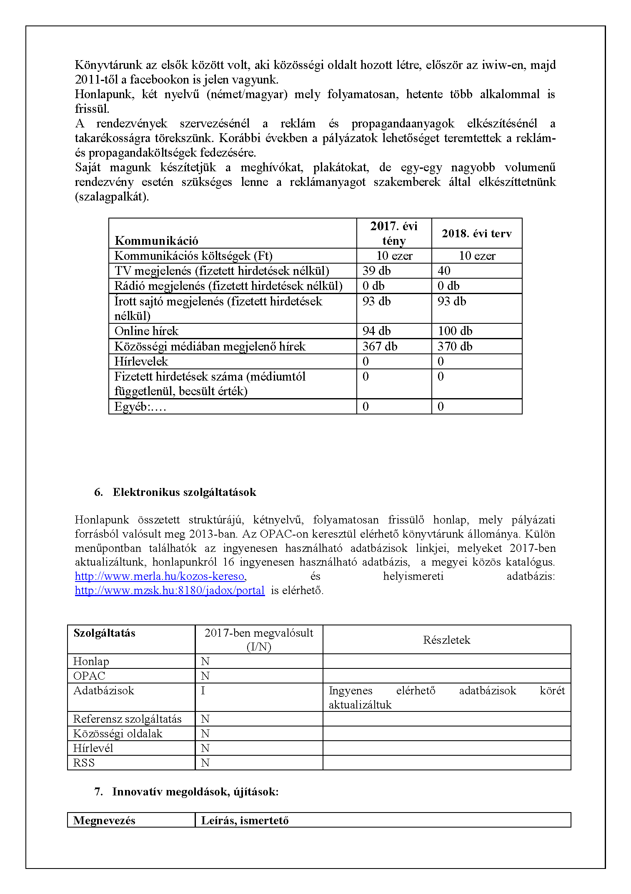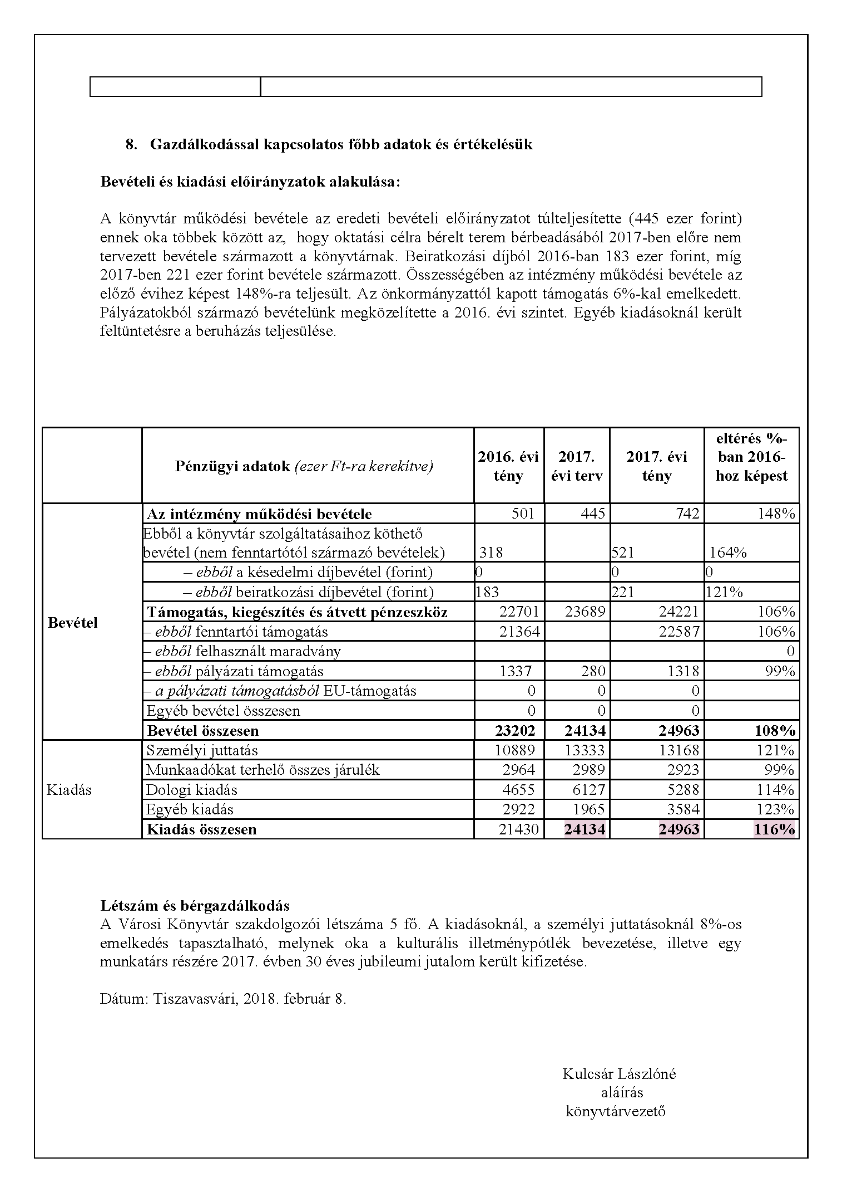
.../2018. (II. 15.) Kt. számú határozat 1. számú melléklete

HATÁROZAT-TERVEZET II.

TISZAVASVÁRI VÁROS ÖNKORMÁNYZATA
KÉPVISELŐ-TESTÜLETÉNEK
.../2018. (II. 15.) Kt. számú
határozata

az Egyesített Közművelődési Intézmény és Könyvtár szervezeti egységének (Könyvtár)
2018. évi munkatervéről

Tiszavasvári Város Önkormányzata Képviselő-testülete „az Egyesített Közművelődési Intézmény és Könyvtár szervezeti egységének (Könyvtár) 2017. évi szakmai beszámolójáról és 2018. évi munkatervéről” című előterjesztést megtárgyalta, és az alábbi döntést hozza:

- Az Egyesített Közművelődési Intézmény és Könyvtár Városi Könyvtár intézményegységének 2018. évi munkatervét megtárgyalta és a határozat 1. melléklete szerinti tartalommal elfogadja.

- Felkéri a polgármestert, hogy a döntésről értesítse a könyvtár vezetőjét.

Határidő: azonnal Felelős: Dr. Fülöp Erik
polgármester

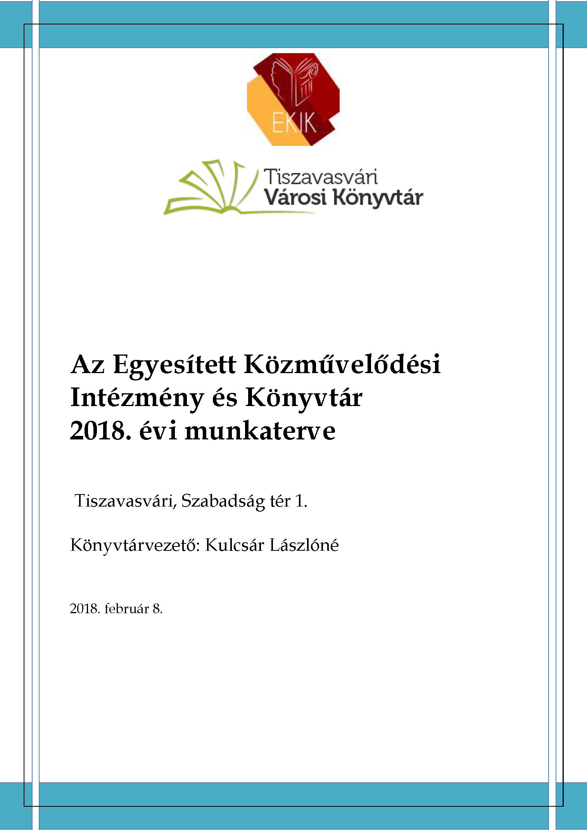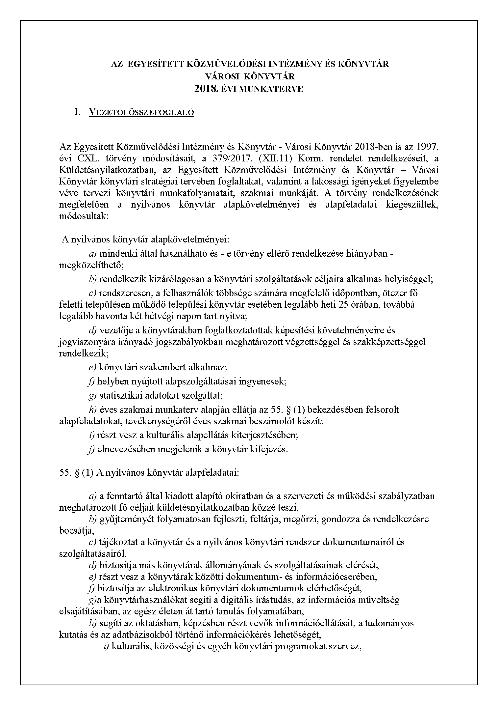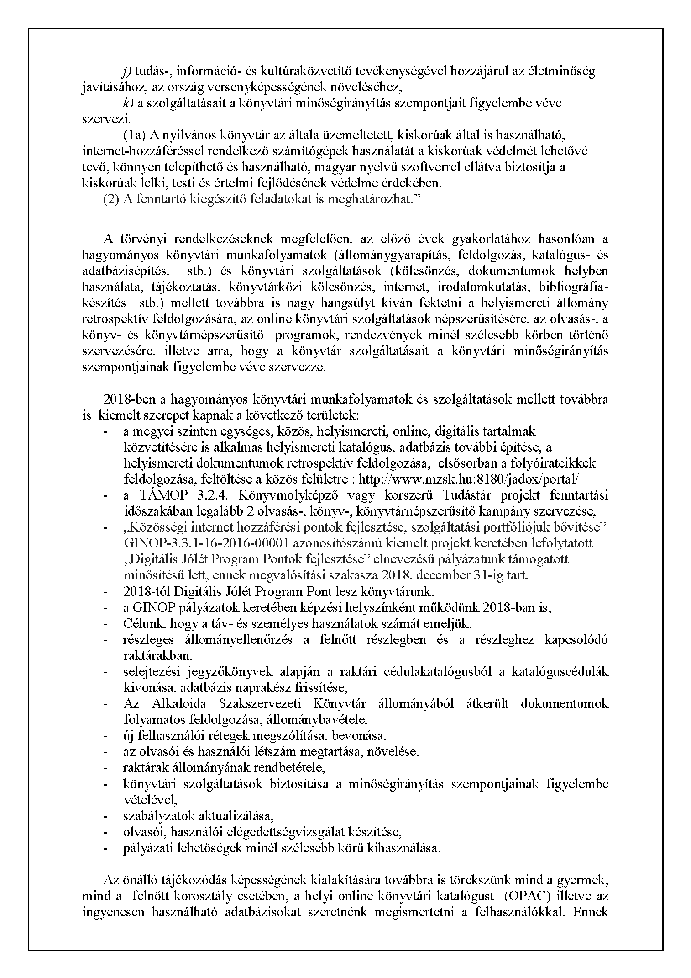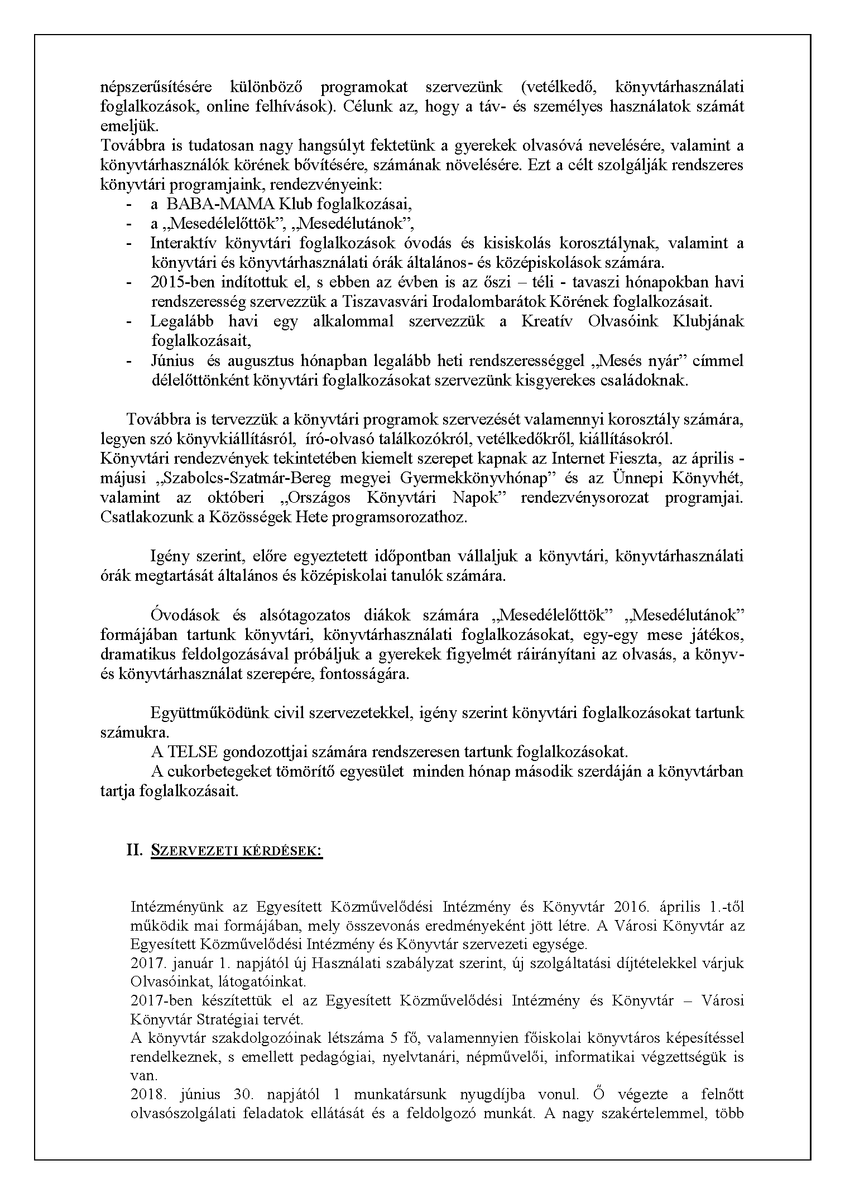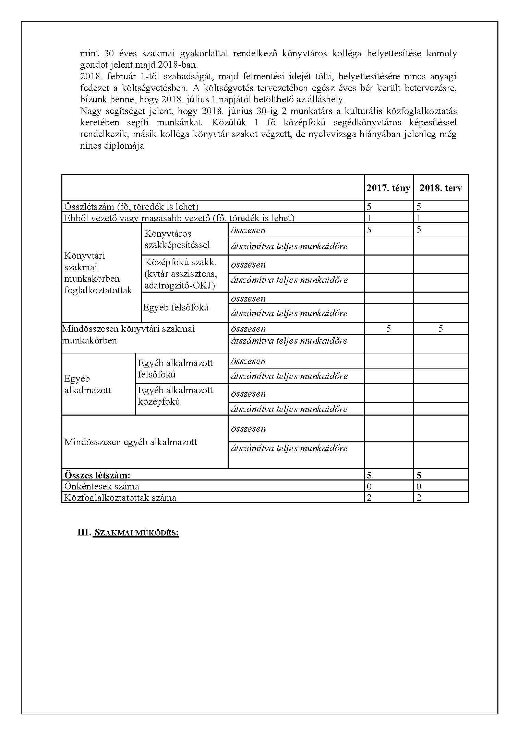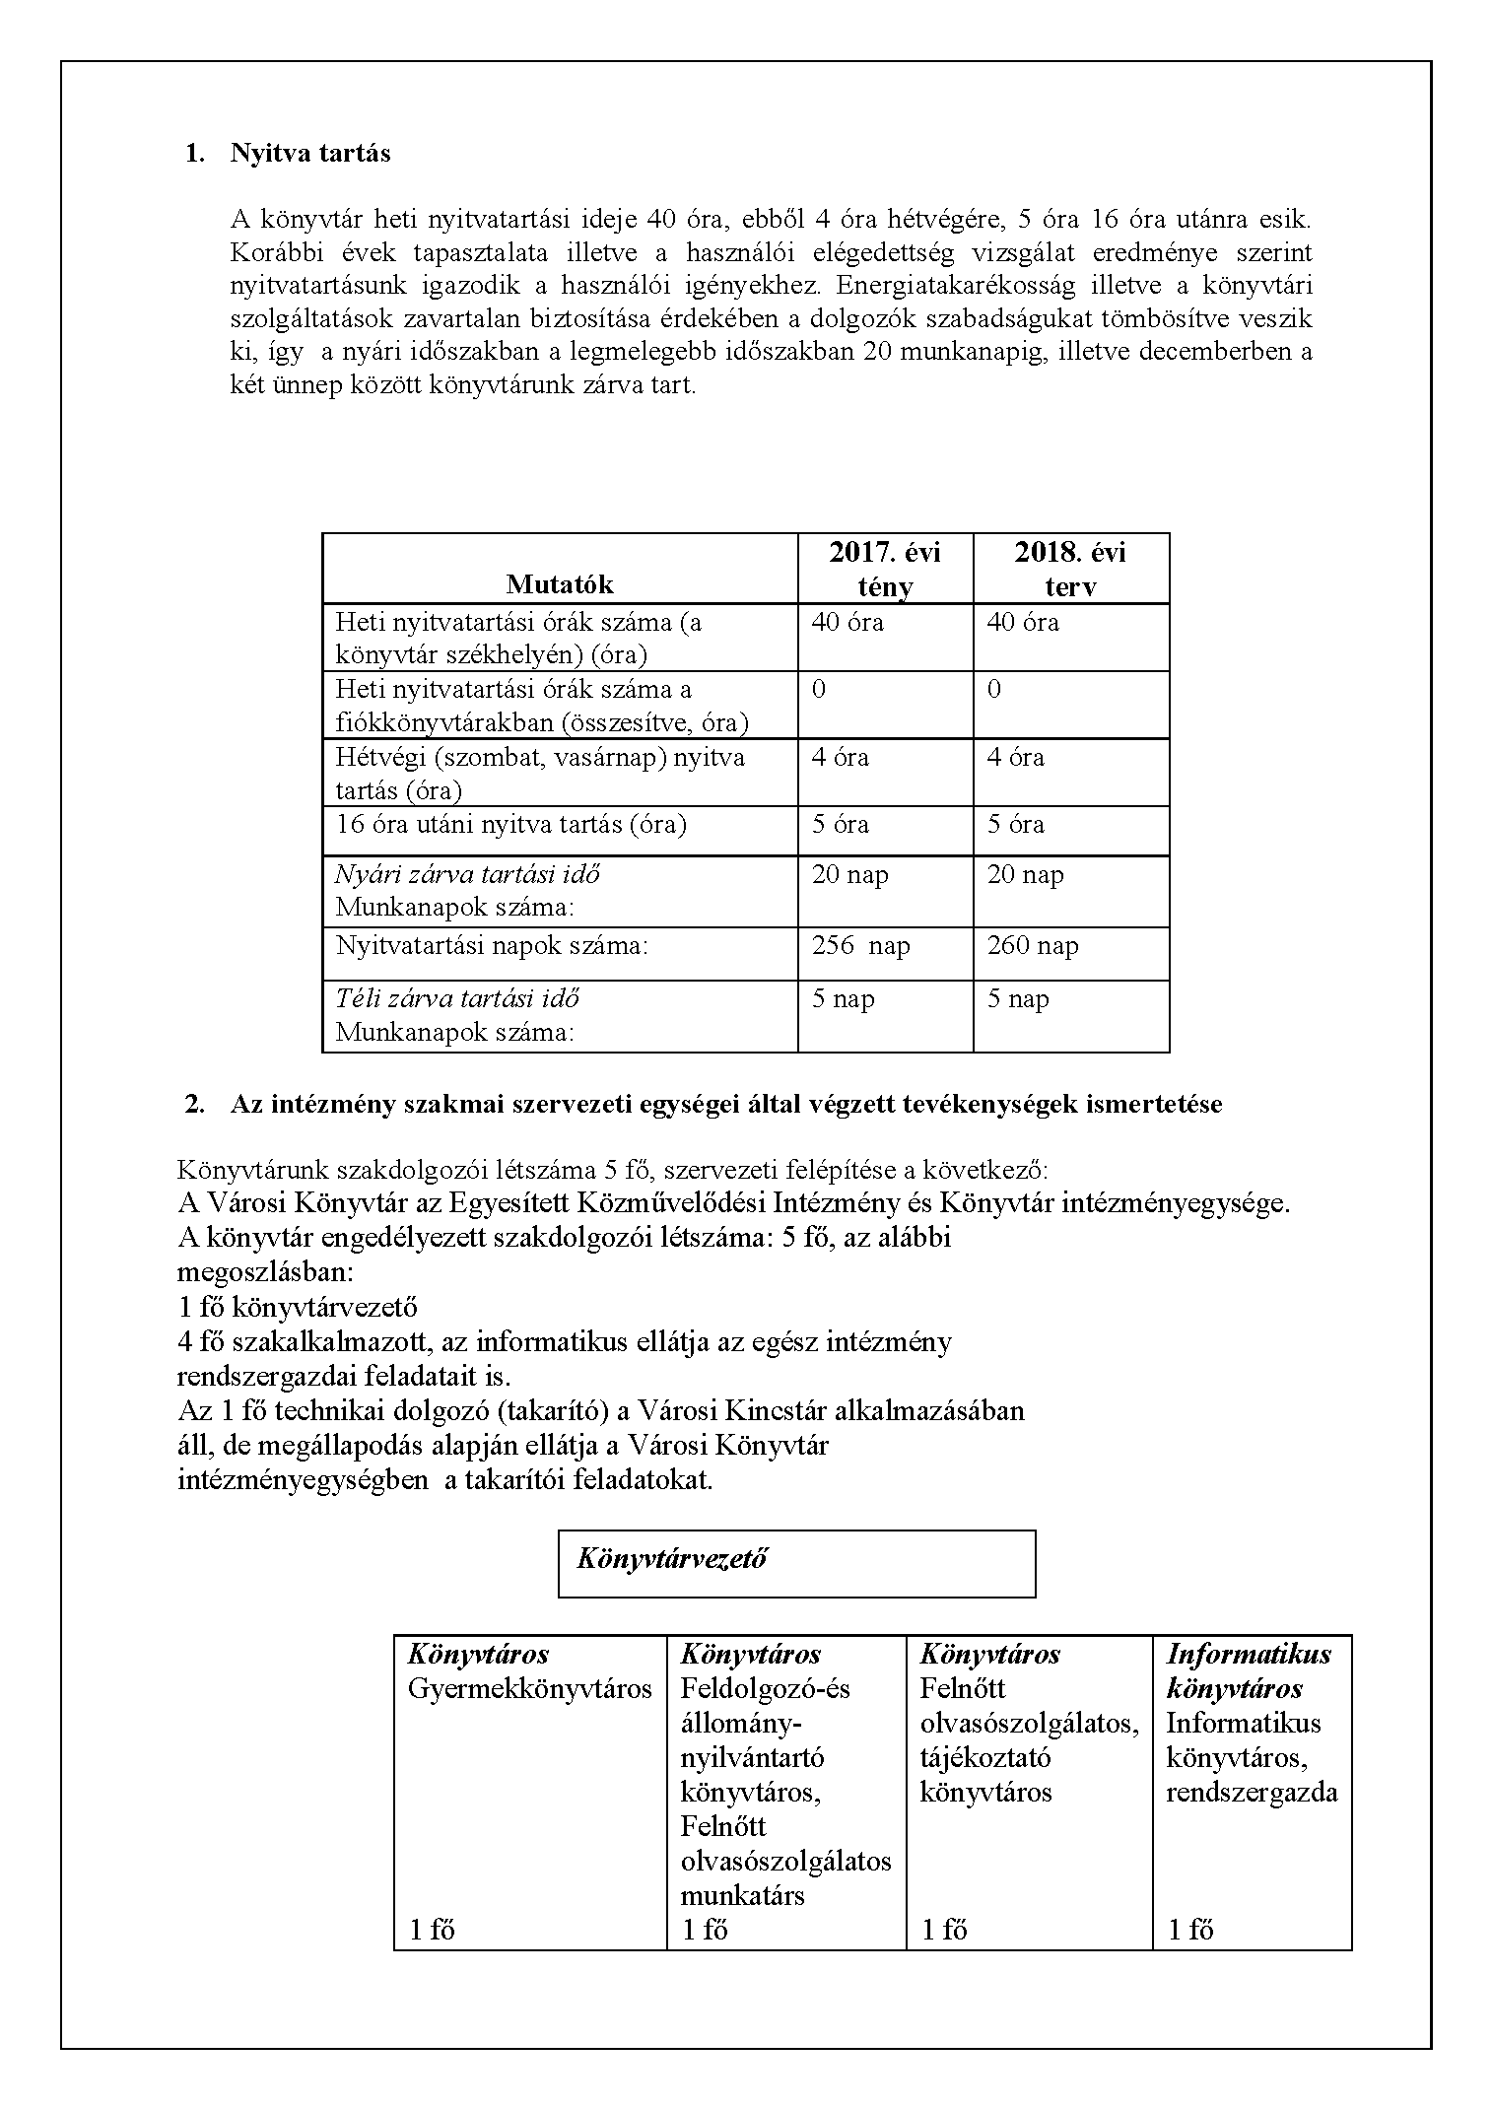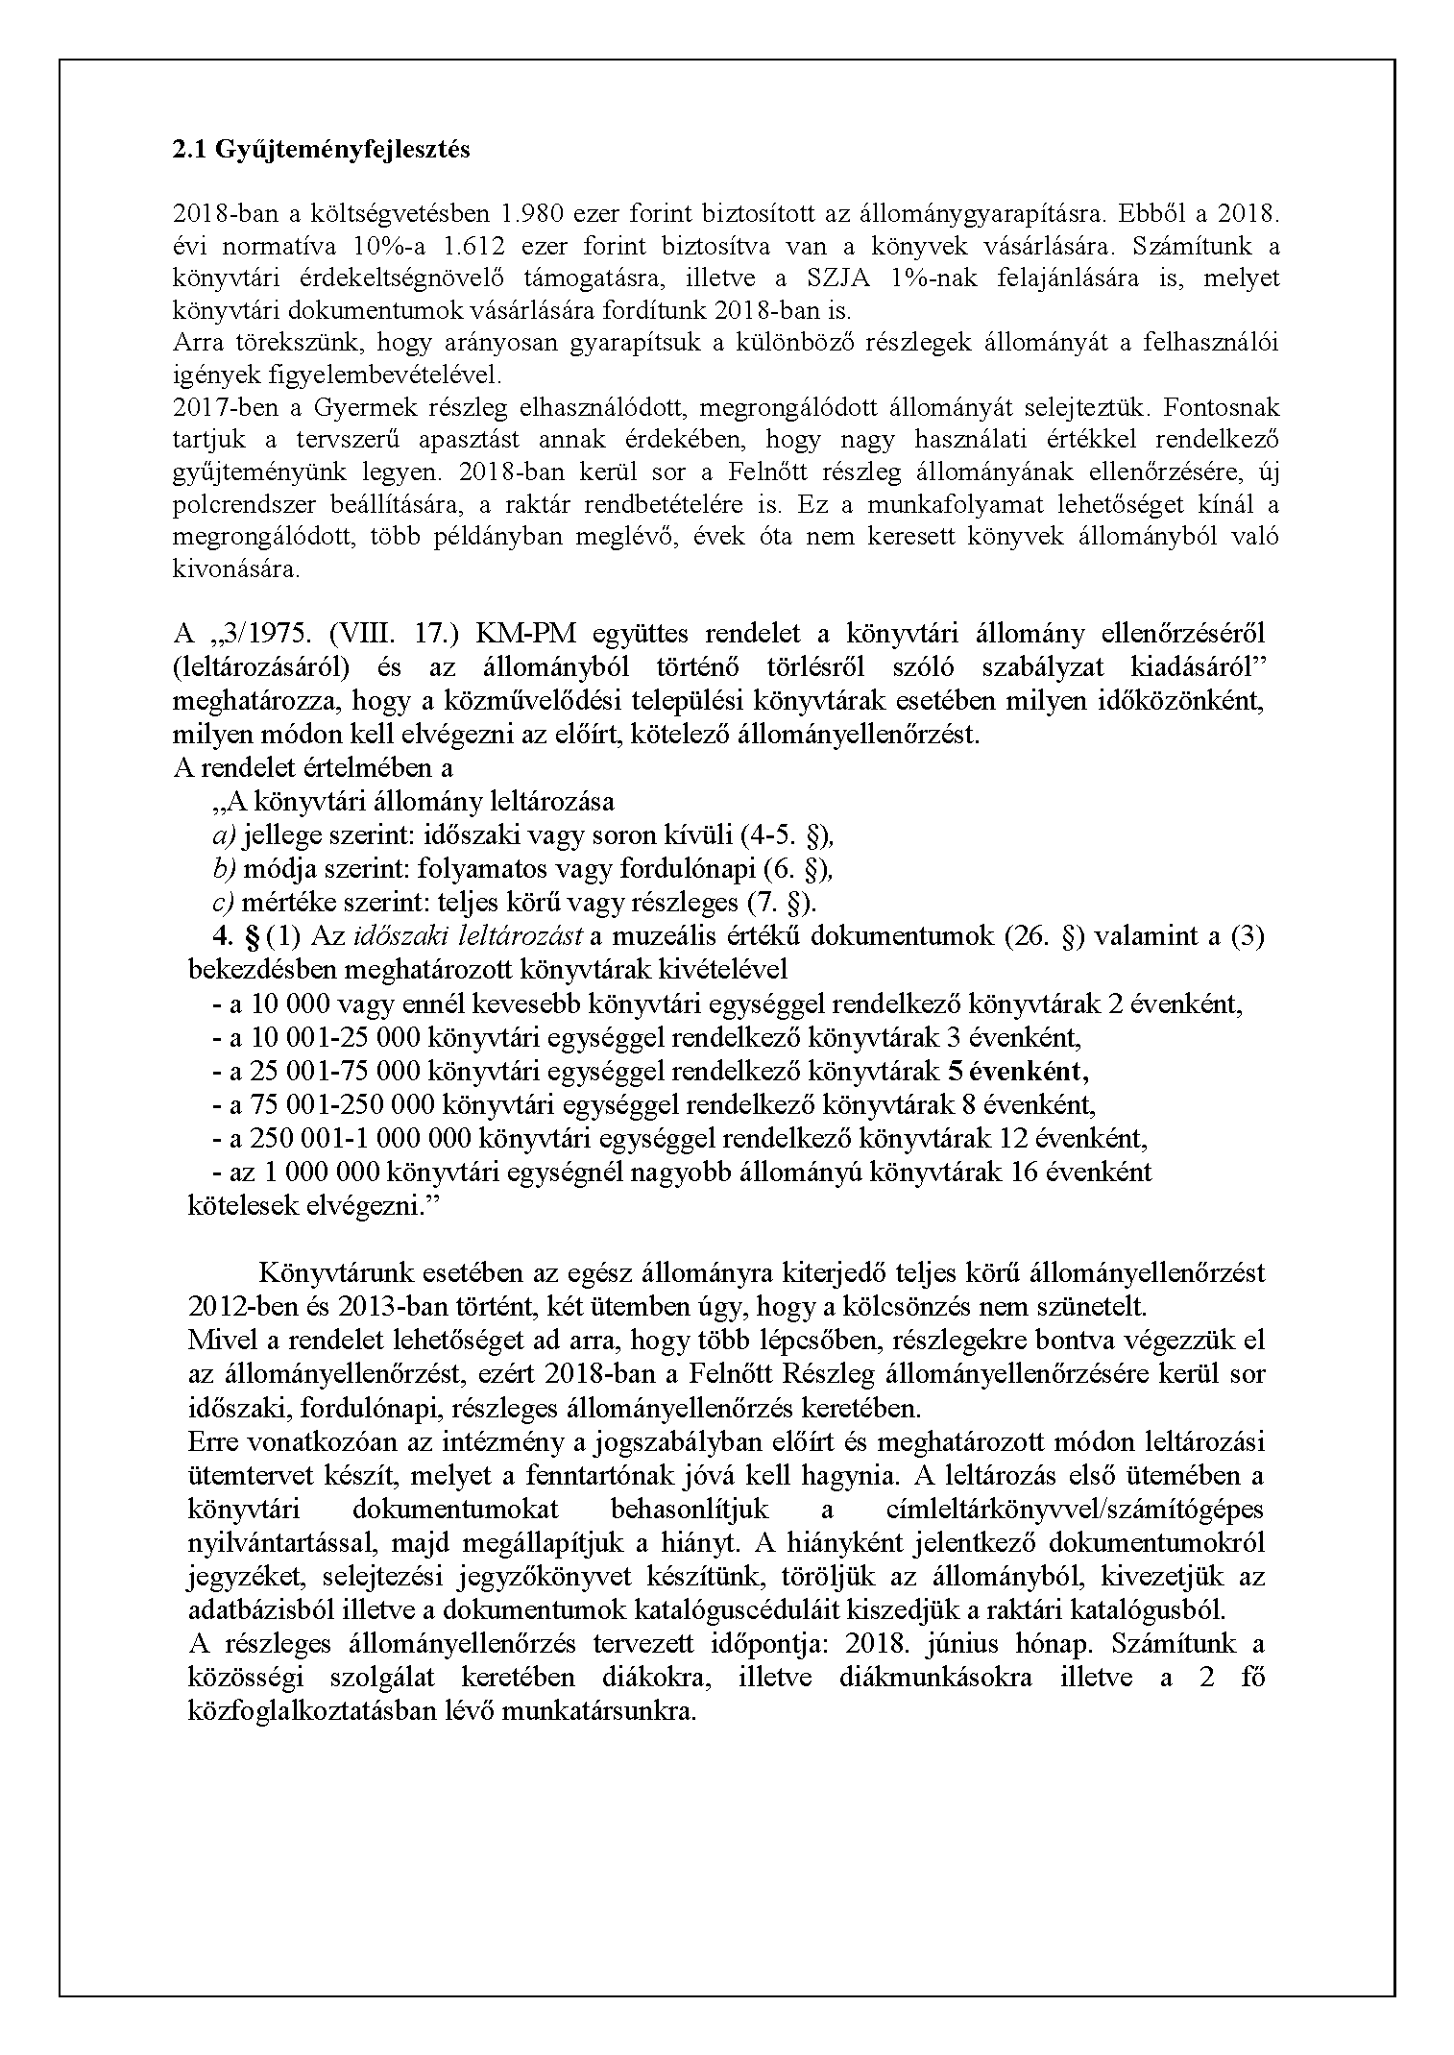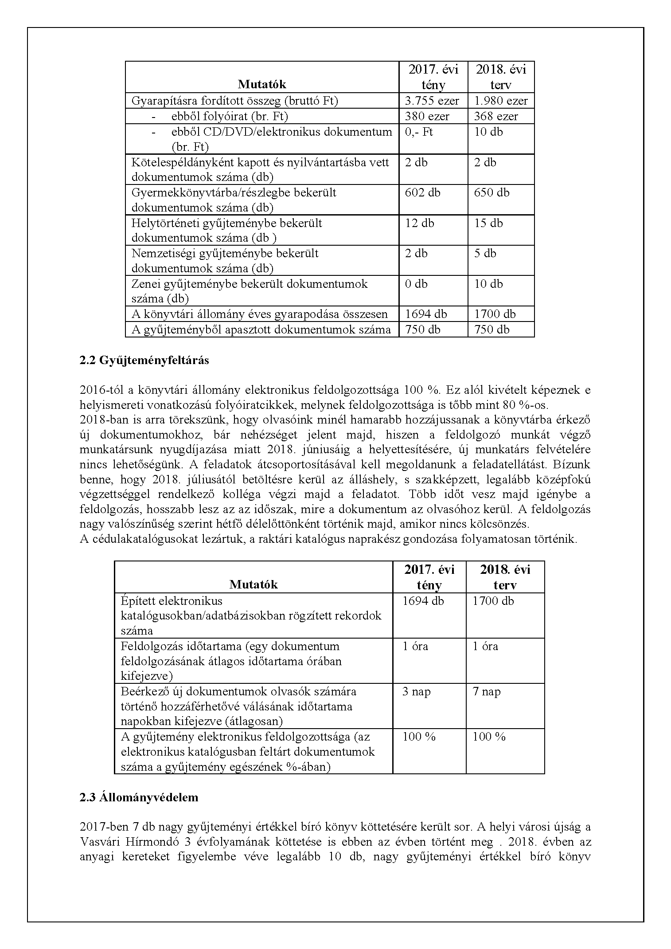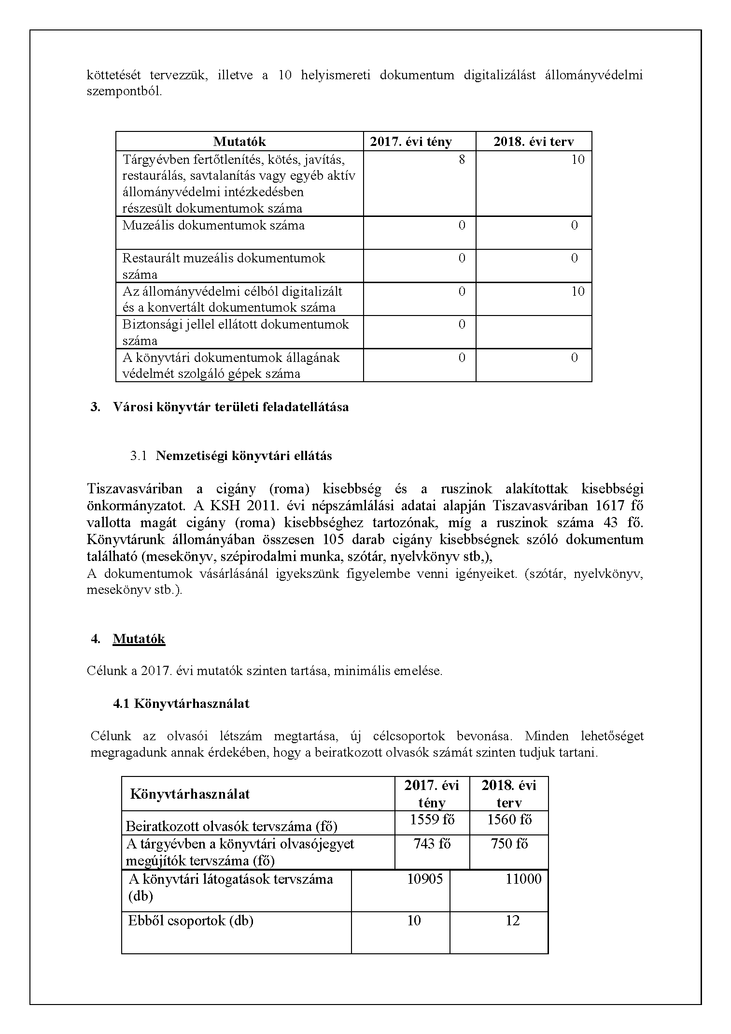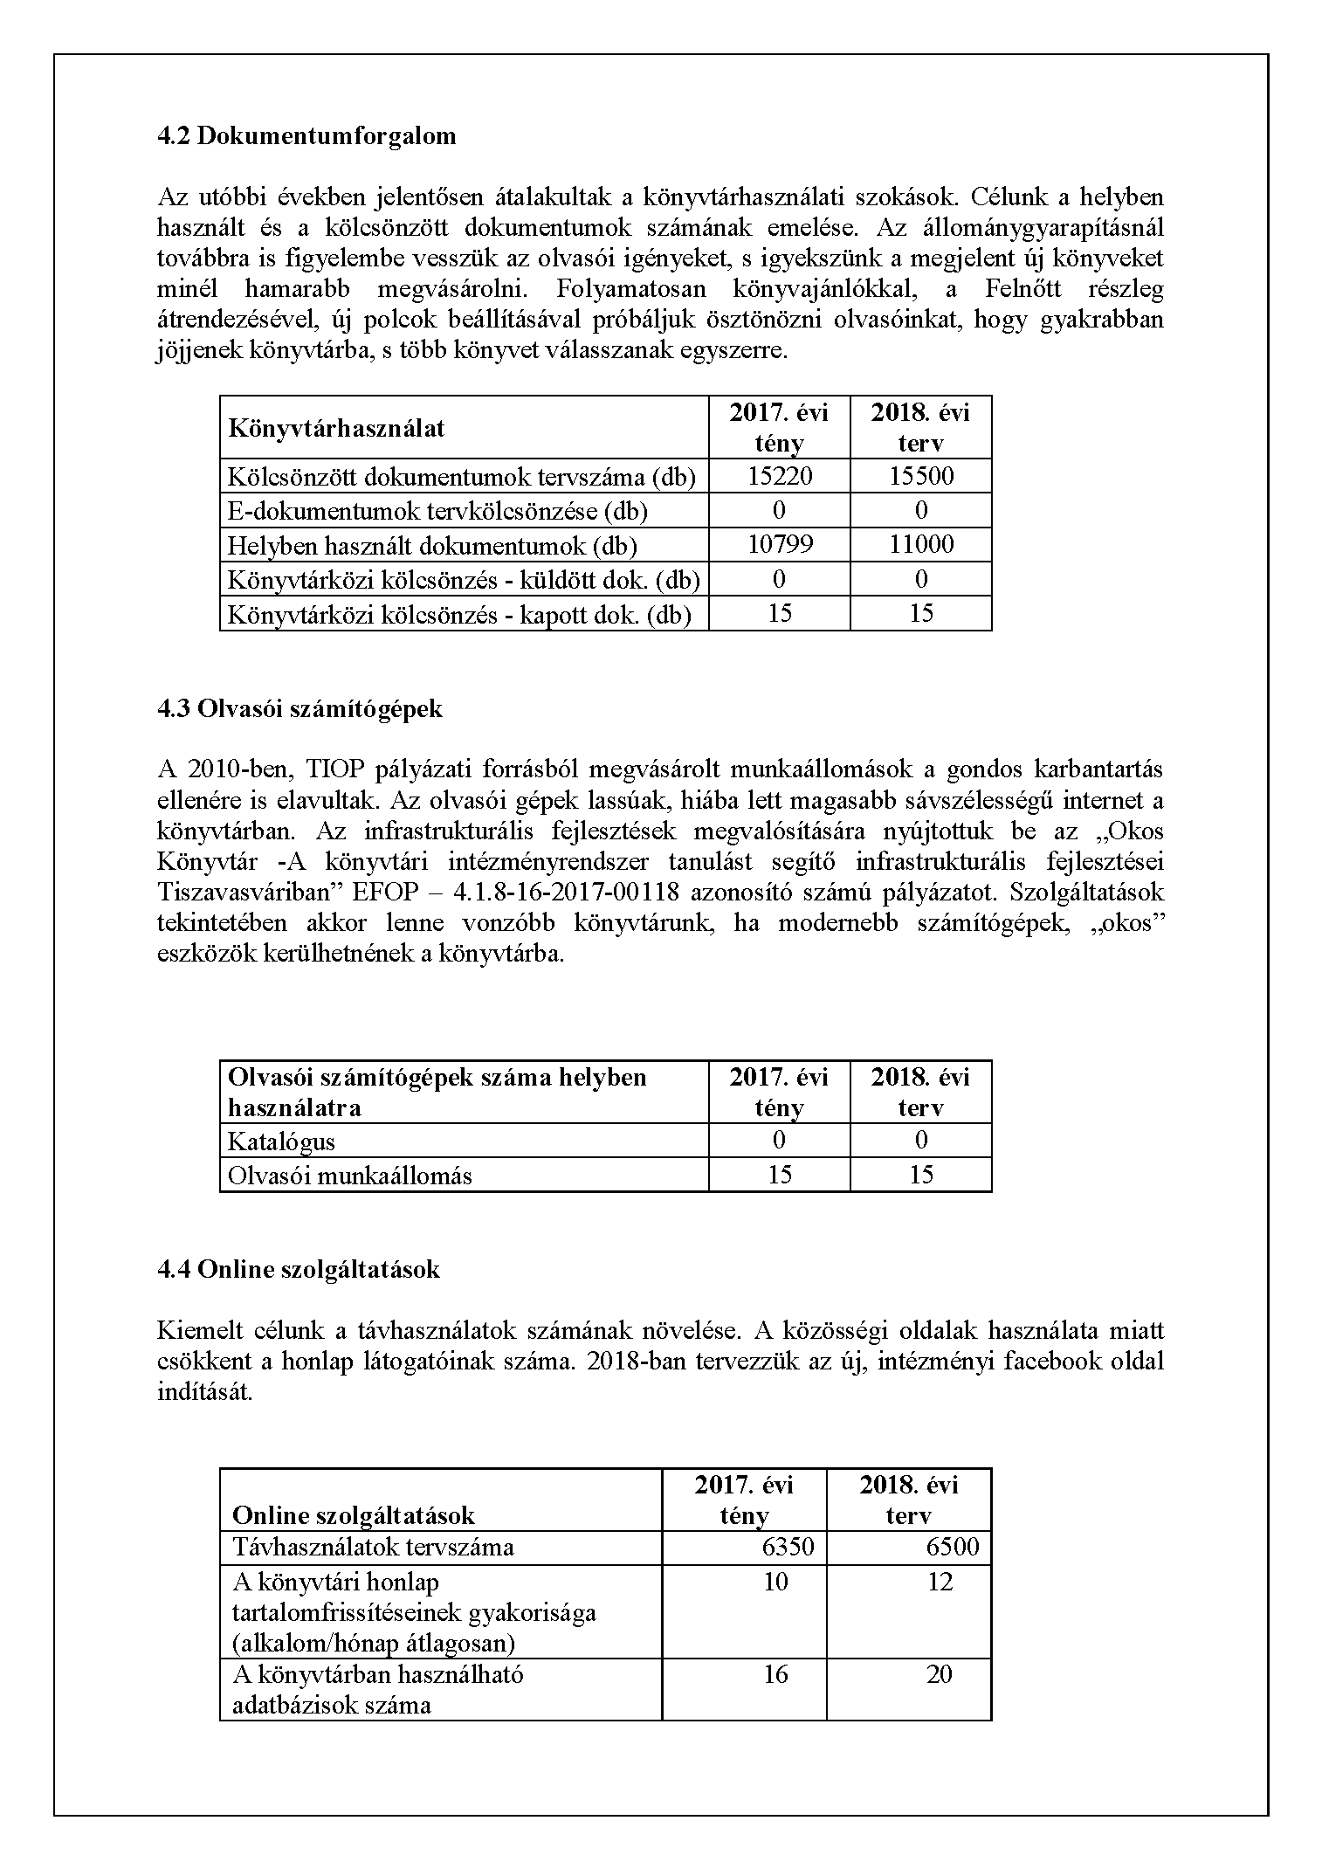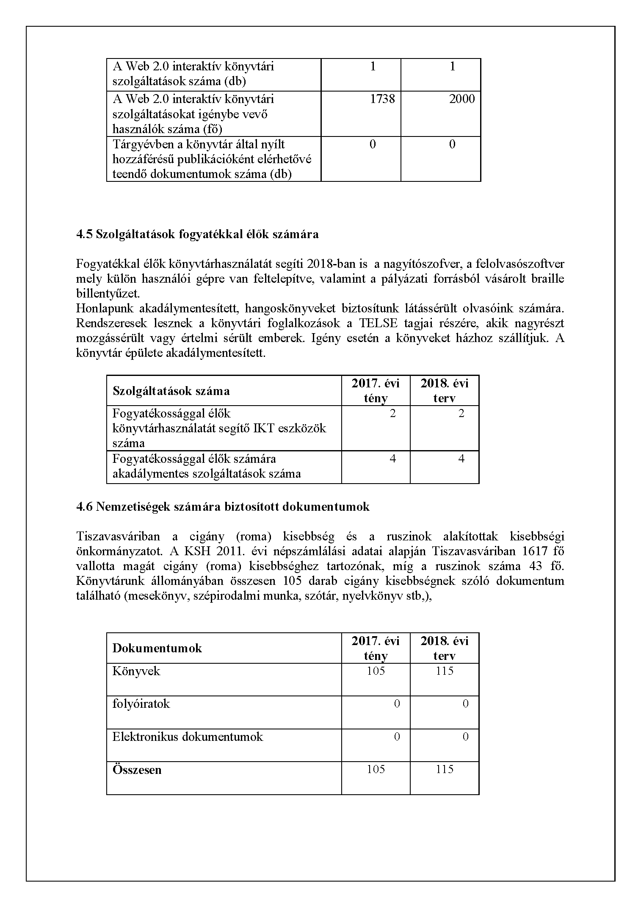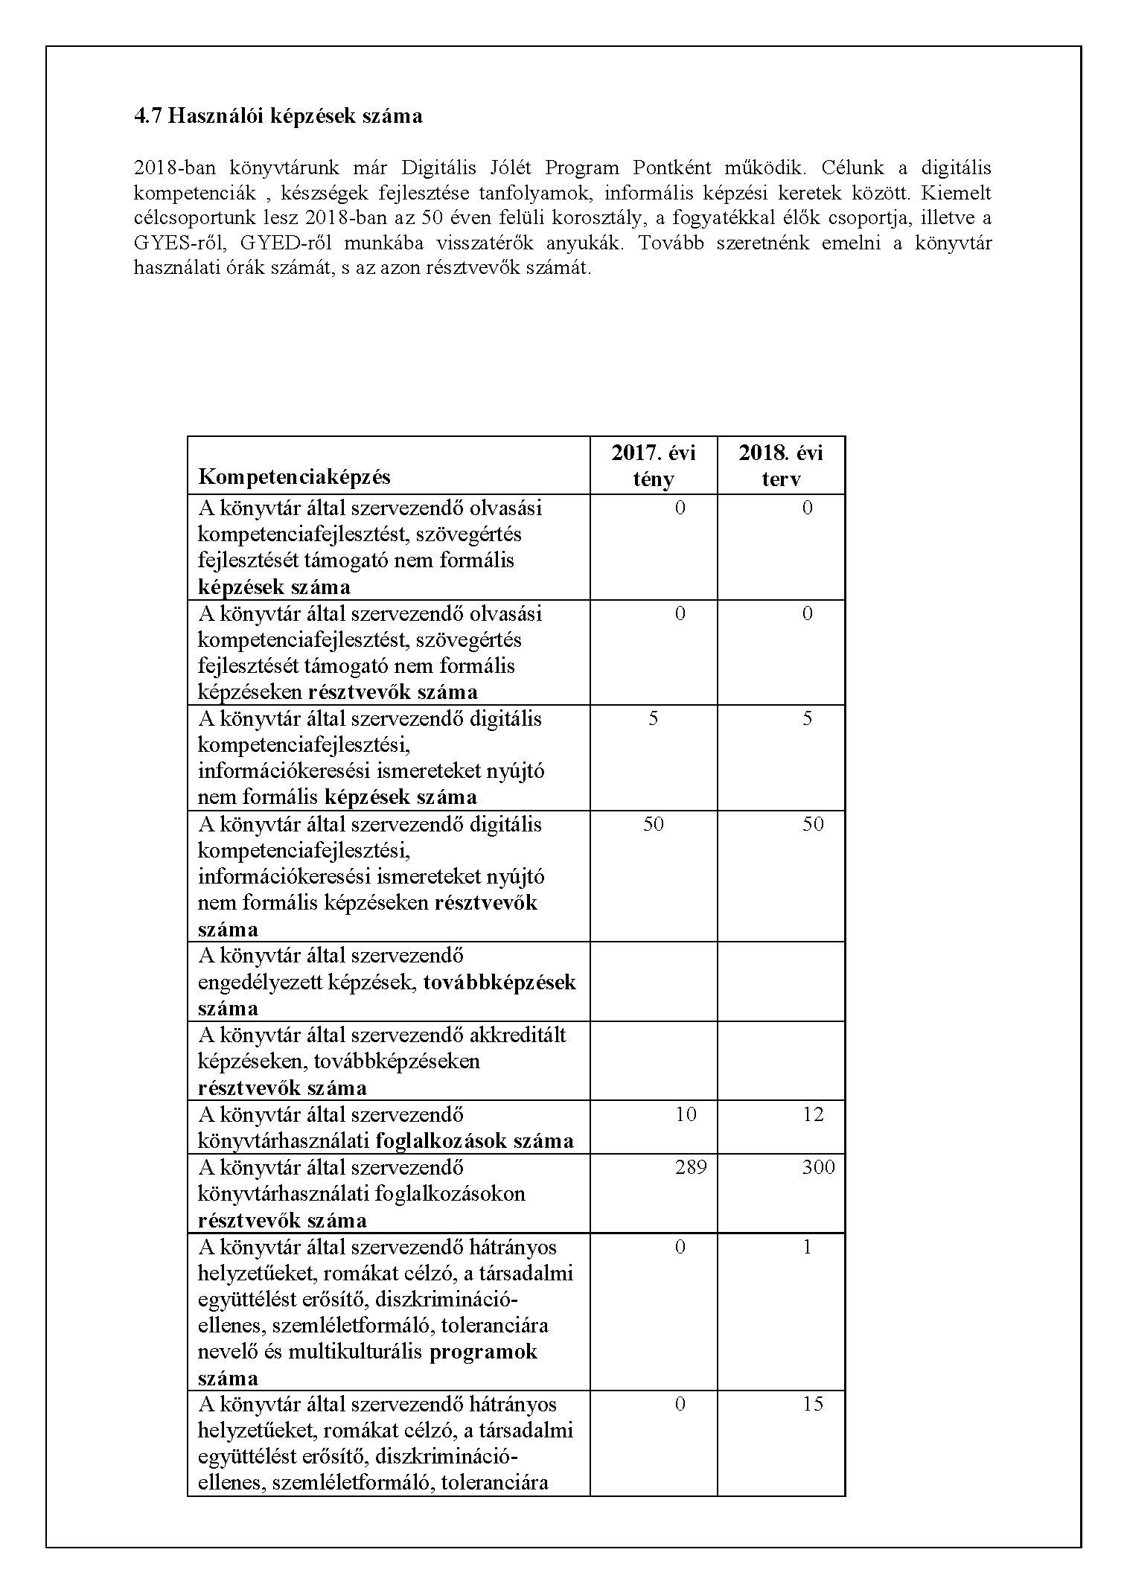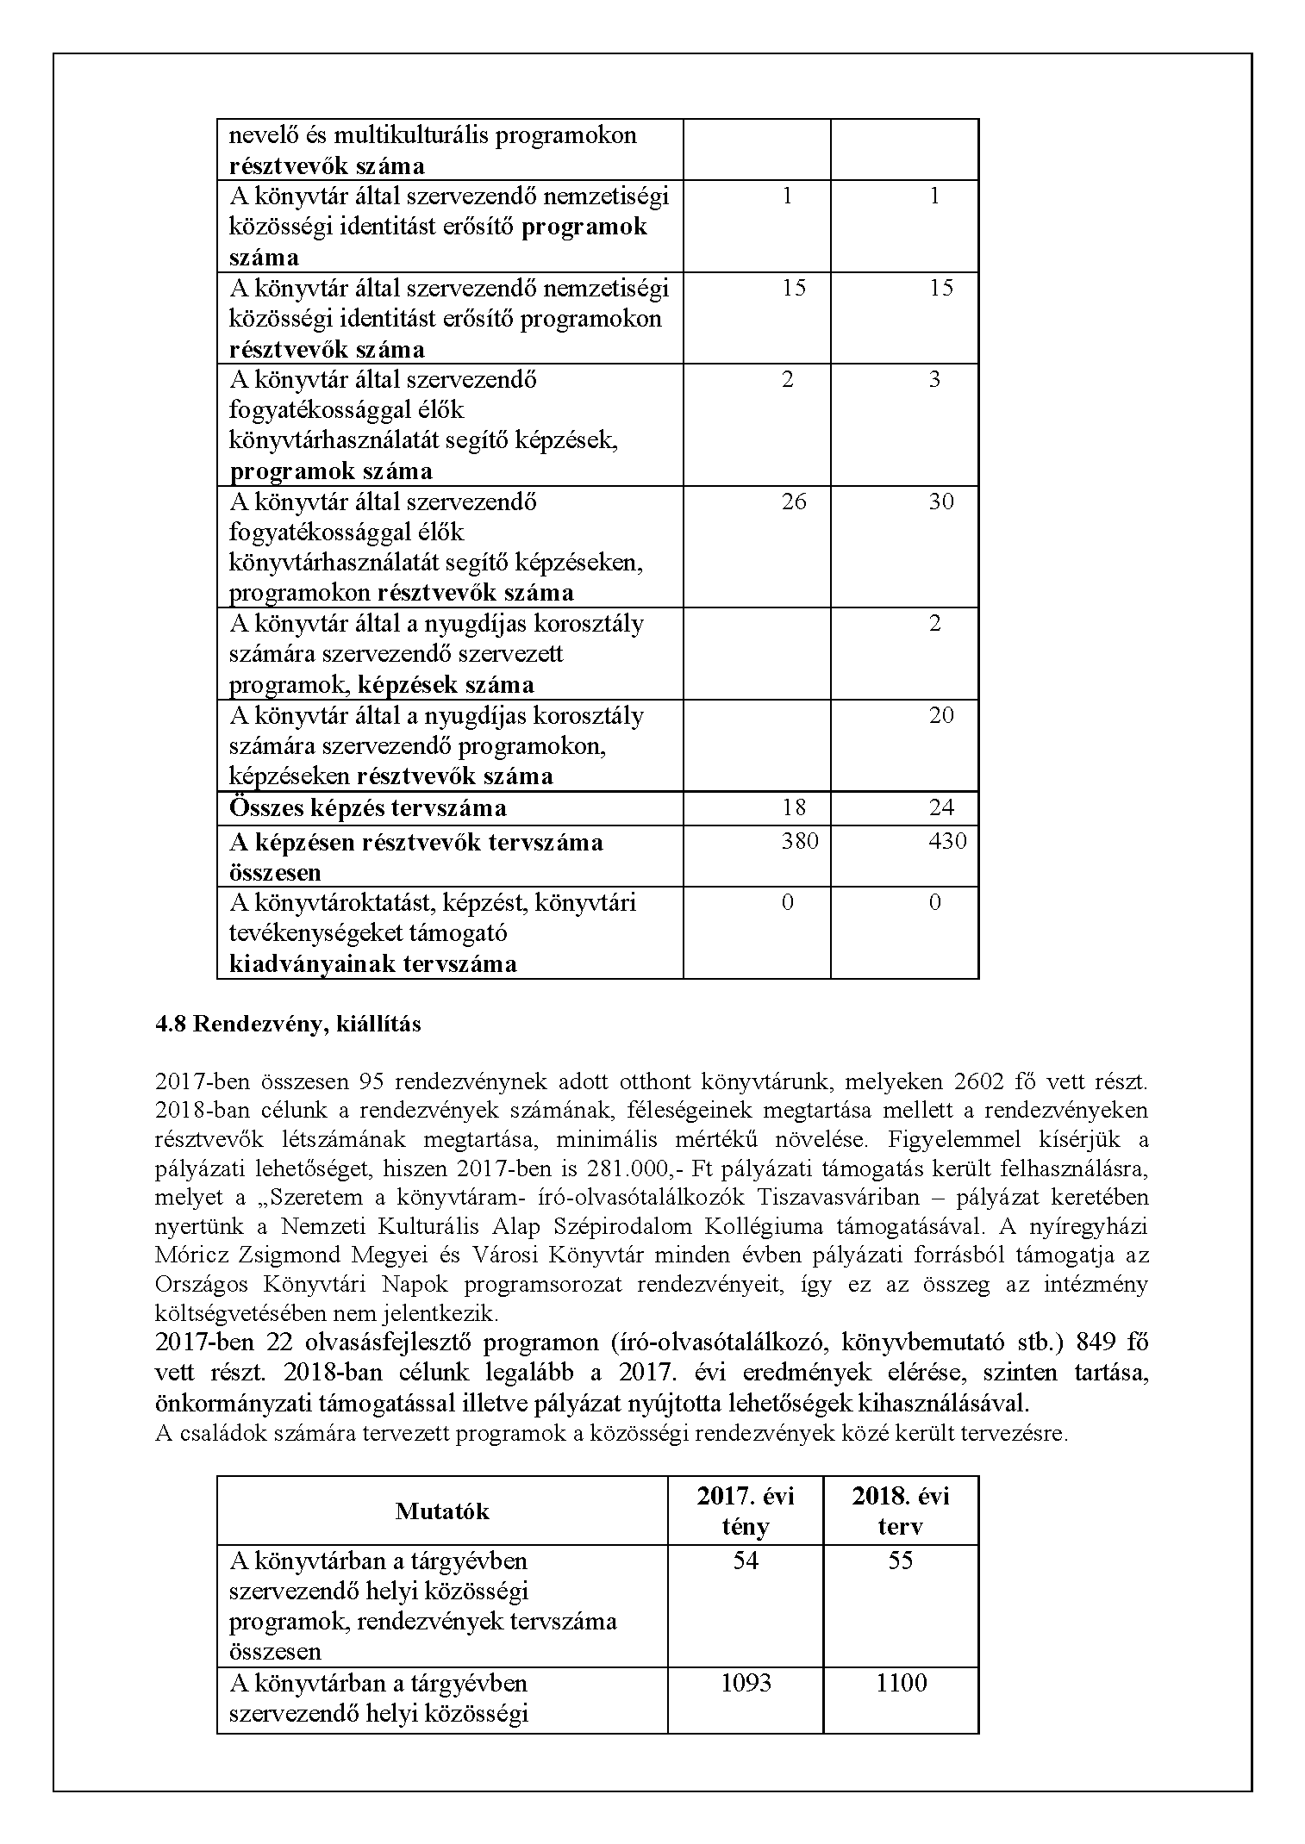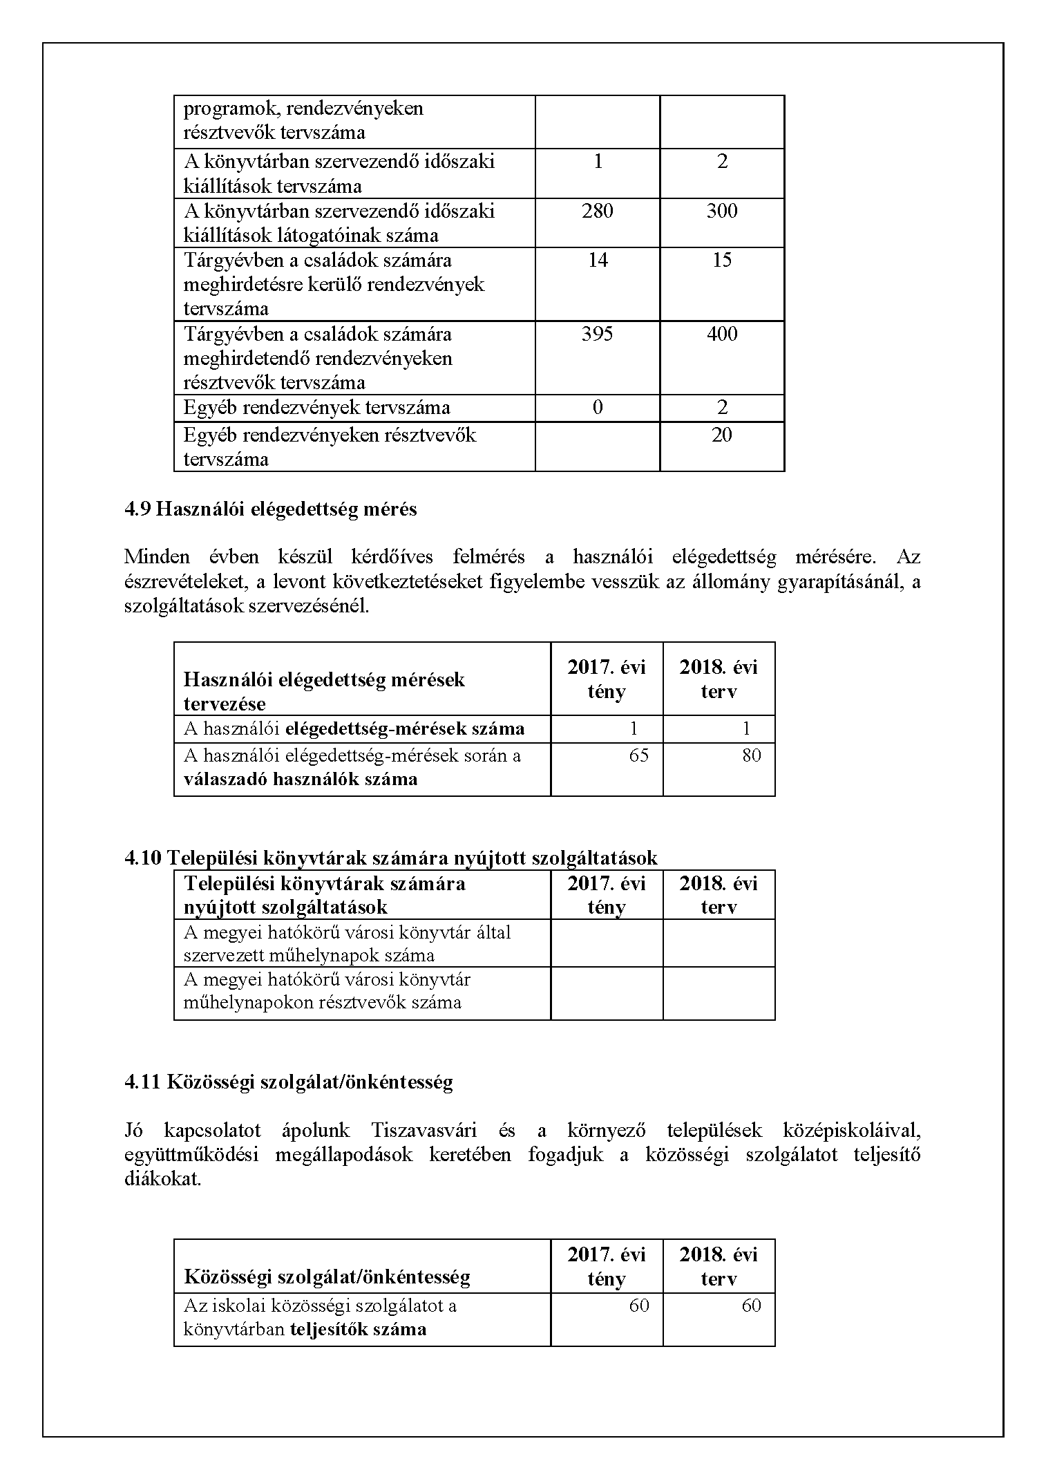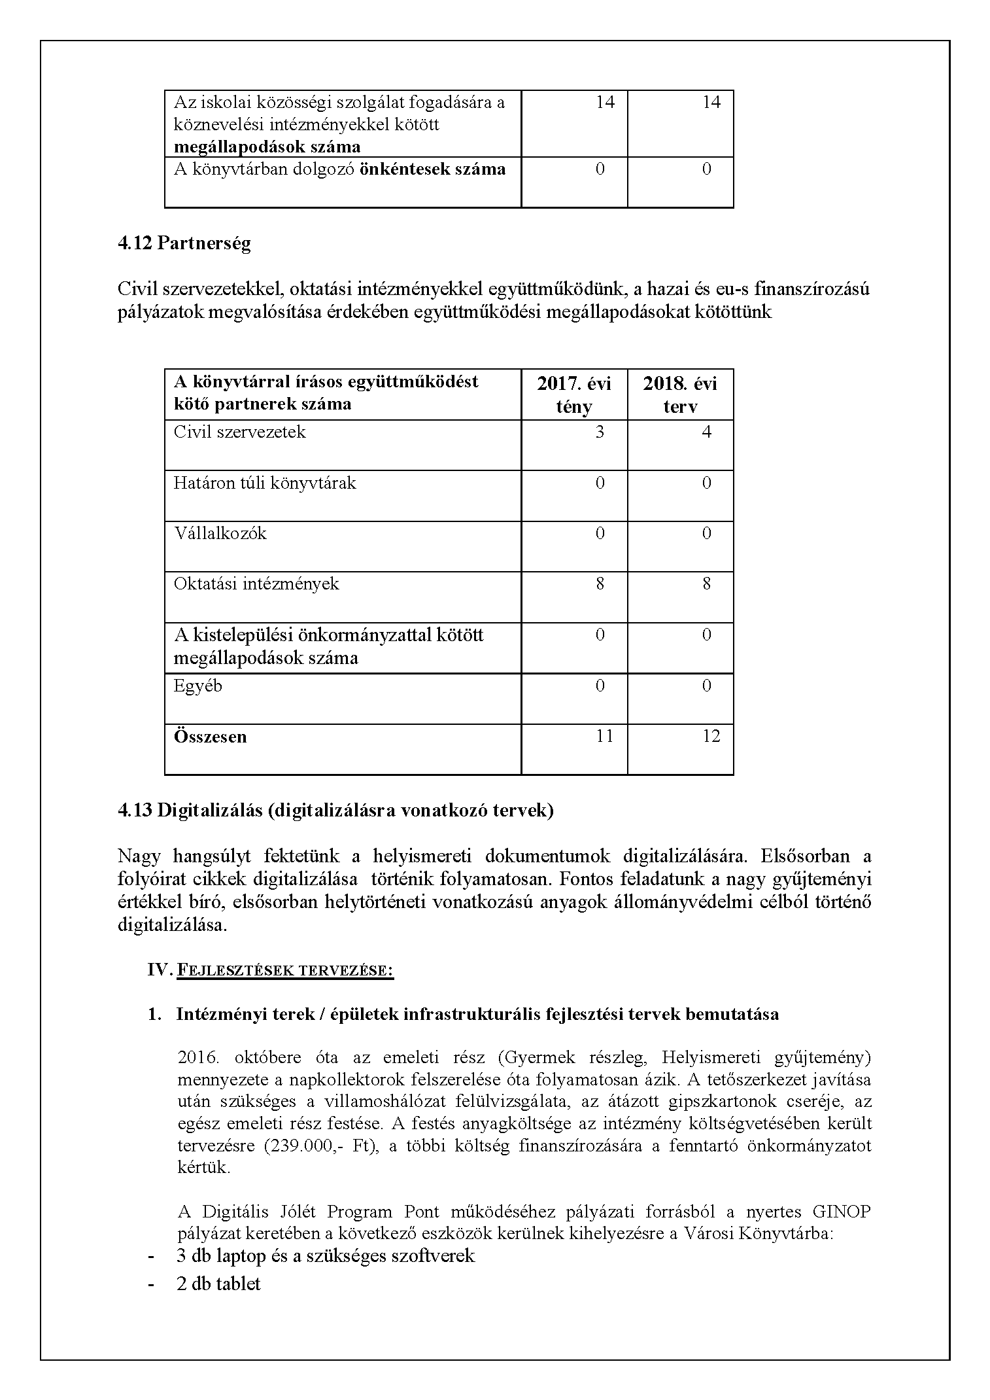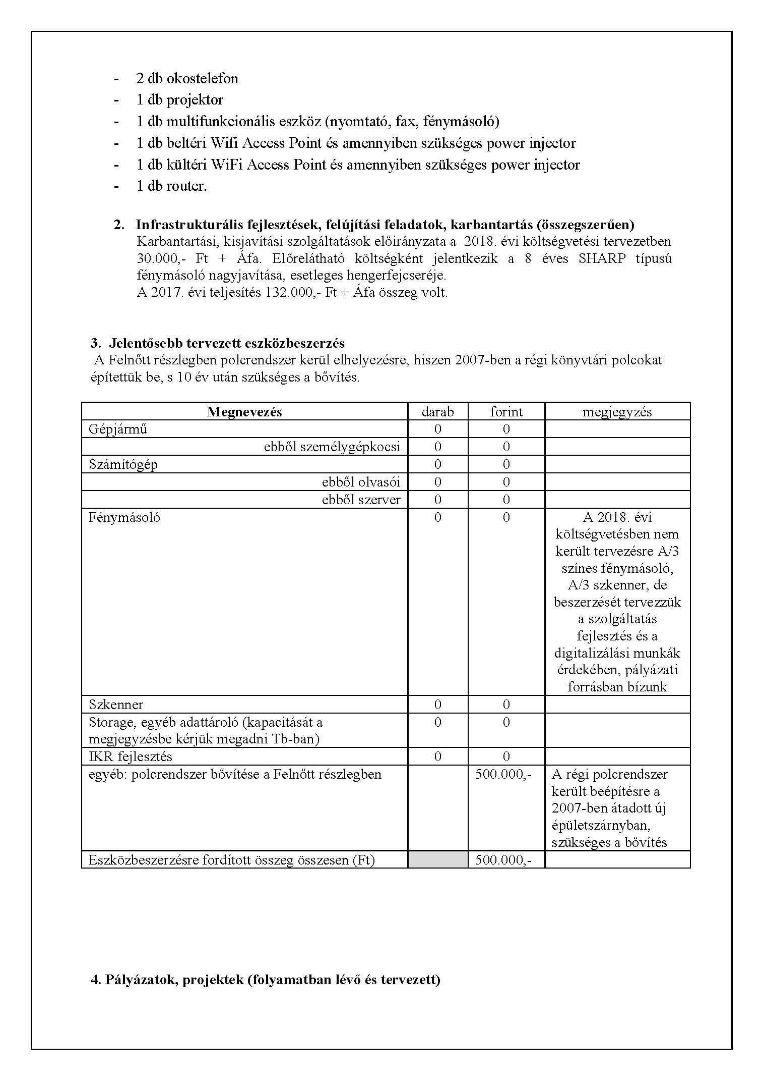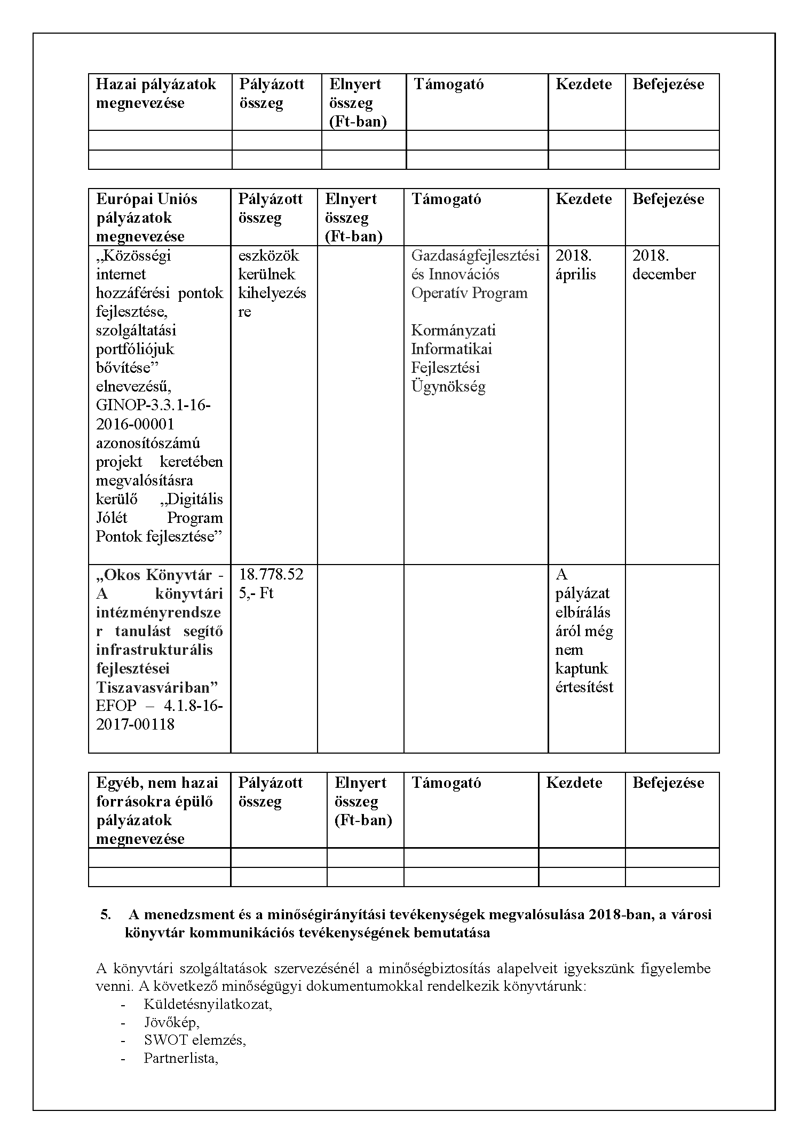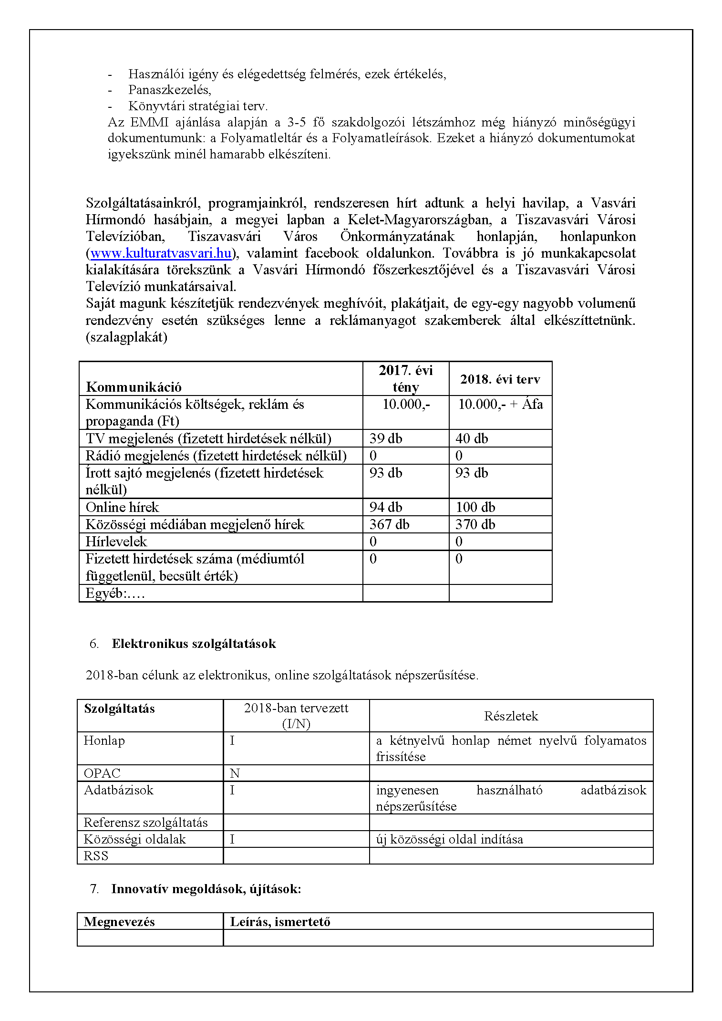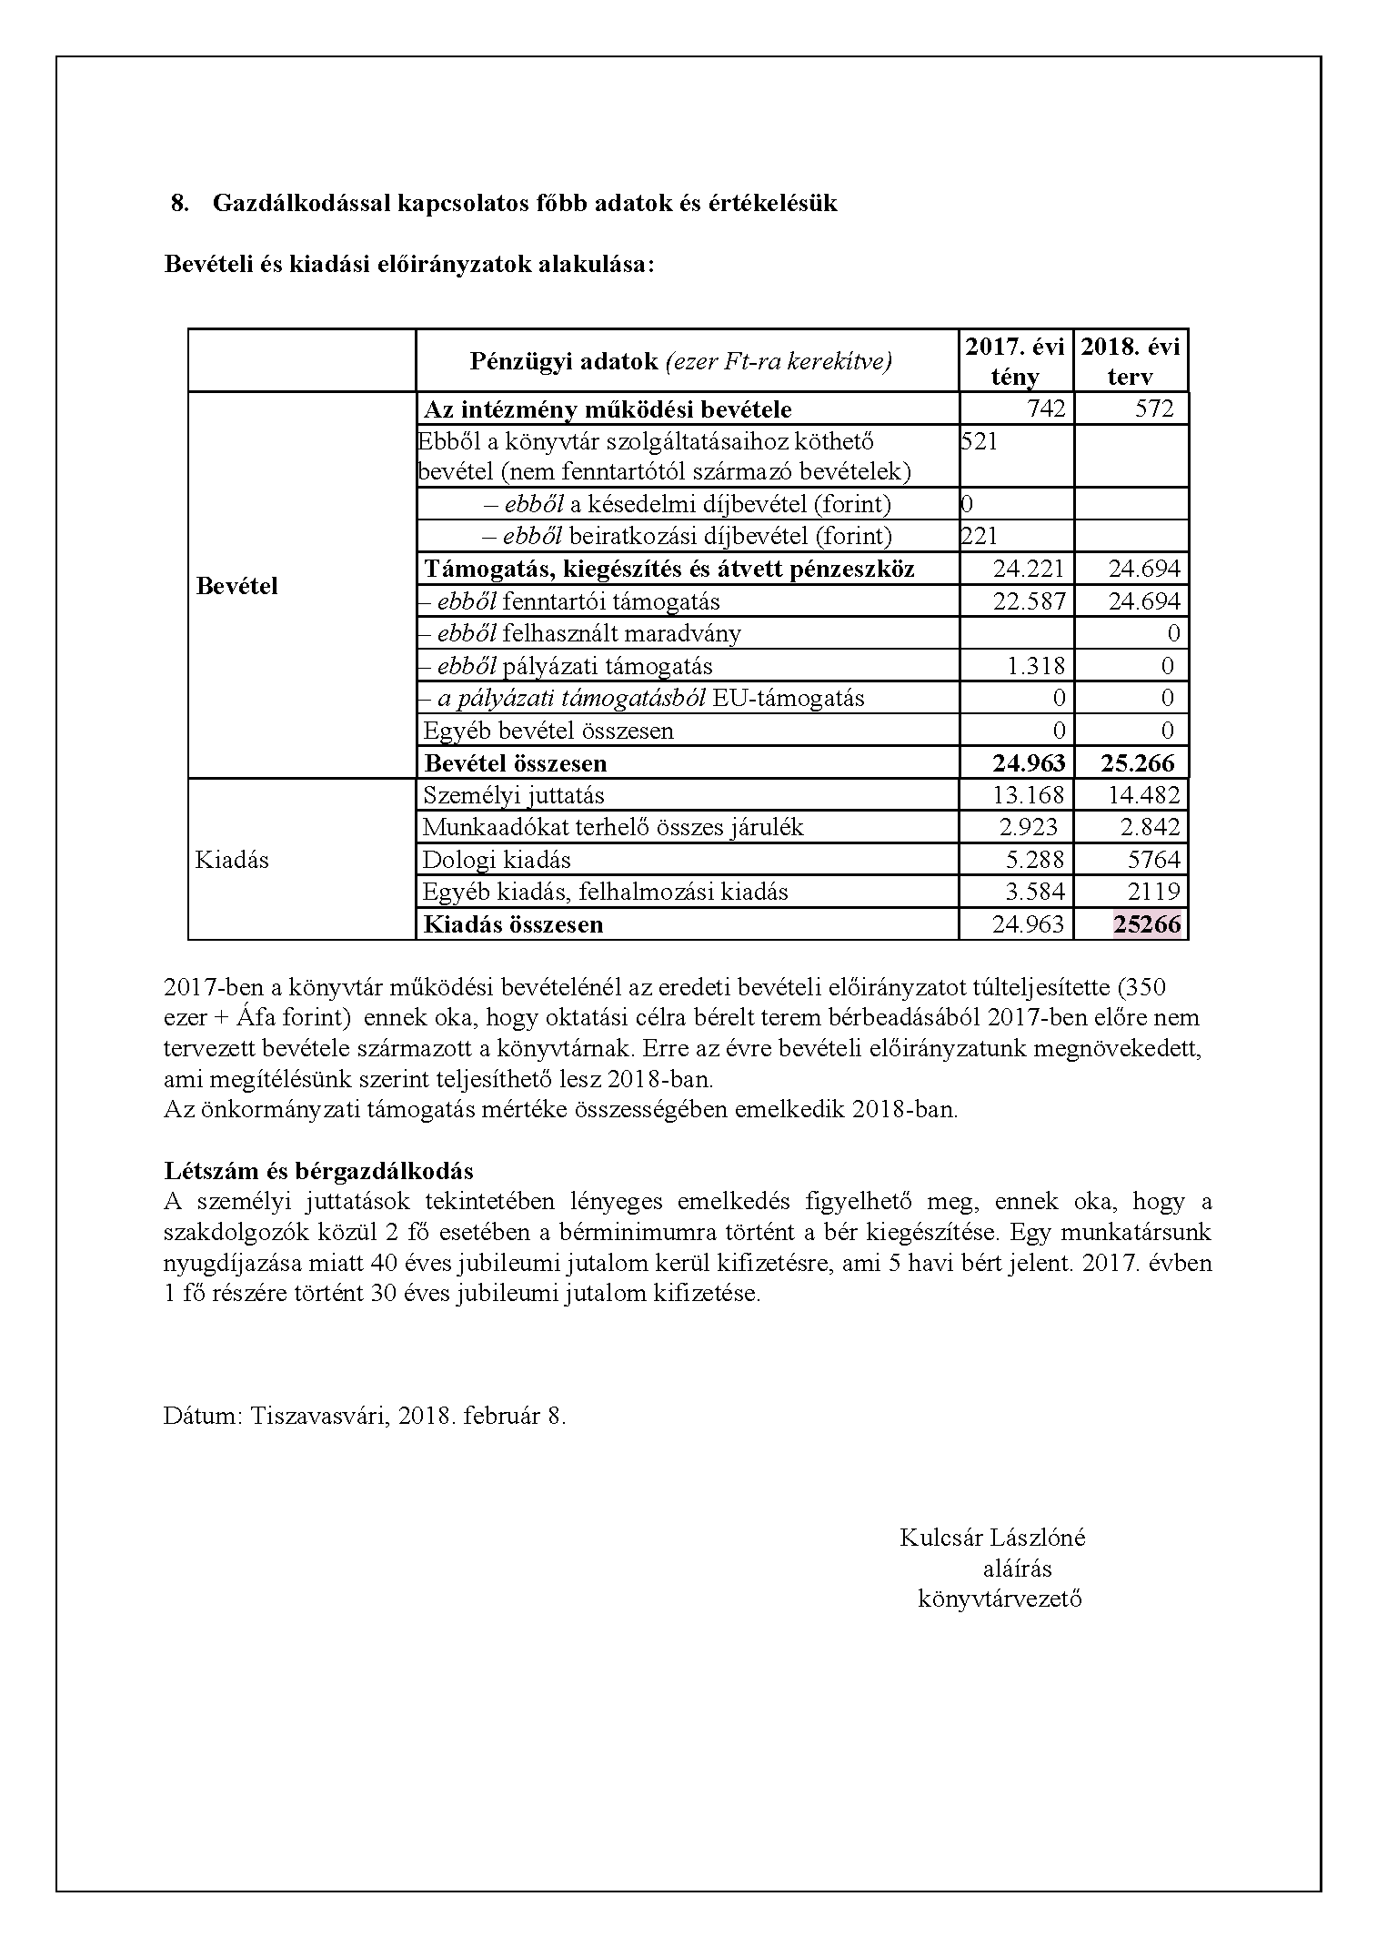
.../2018. (II. 15.) Kt. számú határozat 1. számú melléklete

